# 目 录

一、认识计算机 1

1. 了解计算机硬件体系结构 1

2. 了解计算机软件体系结构 2

3. 掌握主板结构及其组成。 3

4. 掌握CPU、内存、硬盘和显卡的结构、性能指标及相关知识。 6

5. 理解显示器、声卡、打印机、扫描仪的工作原理、结构特点及性能指标. 15

二、计算机硬件安装与调试 19

1. 了解装机前的准备工作及安装注意事项。 19

2. 掌握计算机硬件的组装方法。 20

3. 掌握装机过程中的常见故障与处理方法. 23

4. 了解装机后的检查与调试方法。 26

三、BIOS基本设置 27

1. 了解BIOS的基本功能、分类。 27

2. 理解常见BIOS报警信号含义. 27

3. 掌握常用BIOS的基本设置方法. 27

四、计算机软件安装与调试 31

1. 掌握硬盘分区的概念、分区的类型。 31

2.了解Windows 10中使用磁盘管理功能进行分区的方法。☆☆☆ 33

3. 掌握驱动程序的安装与卸载方法。 33

五、数据安全存储与恢复 35

1. 了解Windows 10操作系统备份与还原方法。 35

2. 理解硬盘数据恢复的概念、分类、原理及防止数据丢失的注意事项。 35

3. 掌握运用工具软件恢复硬盘数据的方法。 36

六、计算机故障诊断与排除 41

1.掌握计算机故障的诊断原则及解决方法。 41

2. 掌握计算机常见故障的排除方法。 44

## 一、认识计算机

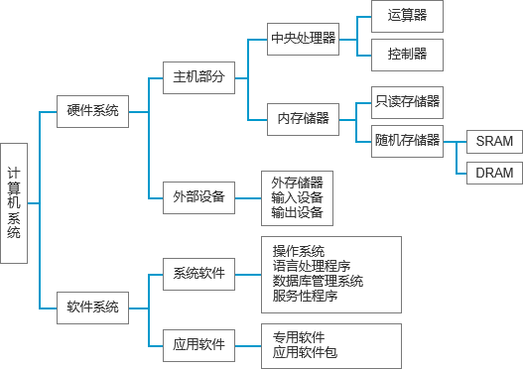

### 1. 了解计算机硬件体系结构

(1)计算机硬件的组成由电子、机械和光电元件等组成的。

(2)未配置任何软件的计算机称为裸机。

(3)冯•诺依曼1946年提出存储程序原理，把程序本身当作数据来对待，程序和该程序处理的数据用同样的方式储存。

冯•诺依曼提出的存储程序工作原理决定了计算机硬件系统的五个基本组成部分：

①输入设备；②存储器；③控制器；④运算器；⑤输出设备。

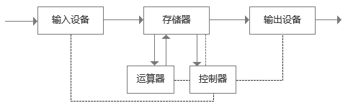

#### (1)中央处理器(CPU)

中央处理器是将运算器、控制器、高速内部缓存集成在一起的超大规模集成电路芯片，是计算机中最重要的核心部件。它的工作速度和计算精度等性能对计算机的整体性能有决定性的影响。

①运算器：运算器负责对信息进行加工和运算，它的速度决定了计算机的运算速度。

②控制器：控制器是整个计算机系统的控制中心，它指挥计算机各部分协调工作，保证计算机按照预 先规定的目标和步骤有条不紊地进行操作及处理。

#### (2)存储器

1)概述：存储器是具有记忆功能的设备，由具有两种稳定状态的物理器件(也称为记忆元件)来存储信息。

2)存储器分为两类：

①内存储器：简称内存、又称为主存储器

②外存储器：简称外存、又称为辅助存储器

计算机中的内存一般是指随机存储器(RAM)。

#### (3)输入/输出设备

常用的输入设备有：鼠标、键盘、扫描仪、数码相机、条码阅读器等。

常用的输出设备有：显示器、打印机和音箱，还有绘图仪等。

#### 计算机架构

个人计算机的架构分为两种：IBM PC/AT系统标准、苹果公司的麦金塔系统。

计算机硬件是衡量一台电脑性能高低的标准。

### 2. 了解计算机软件体系结构

#### 计算机软件系统

##### (1)系统软件

1)概述：系统软件是控制和协调计算机及其外部设备、支持应用软件的开发和运行的软件。

2)作用：其主要功能是进行调度、监控和维护系统，主要包括

①操作系统软件：DOS、Linux、Windows等。

②各种语言的处理程序：低级语言、高级语言、编译程序、解释程序等。

③各种服务性程序：机器调试、故障检查、诊断程序和杀毒程序等。

④各种数据库管理系统：SQL Sever， Oracle > Informix)等。

##### (2)应用软件

如果把计算机比喻为一个人的话，软件表示人的思想、灵魂。一台没有安装任何软件的计算机我们把 它称之为"裸机"。

###### 主流操作系统

(1)操作系统(Operating System，简称OS)是管理和控制计算机硬件与软件资源的计算机程序，是 直接运行在"裸机”上的最基本的系统软件，任何其他软件都必须在操作系统的支持下才能运行。☆

(2)目前个人计算机操作系统主要有Windows系列系统、苹果笔记本电脑中运行的IOS系统；掌上 计算机系统(也可以称为移动终端)主要有安卓、黑莓、塞班、苹果IOS以及Windows。

###### PC的发展趋势

①体积微型化 ②资源网络化 ③处理智能化

### 3. 掌握主板结构及其组成。

概述：PC系统最重要的部件是主板(Mainboard)，或称为母板(Motherboard)，是构成复杂电子系 统例如电子计算机的中心或者主电路板。

它的重要之处在于：计算机中几乎所有的部件、设备都在它的基础上运行，一旦主板发生故障，整个 系统就不可能正常工作。

#### (1)主板的主要功能☆☆☆

主板在加电并收到电源的 Power_Good 信号后，由时钟电路产生系统复位信号，CPU 在复位信号的作用下开始执行 BIOS 中的 POST 程序。POST 一旦顺利通过，就开始操作系统的引导及接受用户的任务直至关机。在计算机的整个运行期间，主板的工作就是在芯片组、时钟、BIOS的统一配合下，完成 CPU 与内存、内存与外设，外设与外设间的数据传送。也可以说，主板的作用就是同步、传递数据。

#### (2)主板的基本组成

1)电脑主板是电脑的主要骨干，可控制主板上逻辑电路运作的是用户、软件程序，以及输入设备； 典型的主板供处理器、显卡、声卡、硬盘、存储器、对外设备等设备进行接合。

2)主板上最重要的构成组件是芯片组(Chipset)，而芯片组通常由北桥芯片和南桥芯片组成，也有些以单芯片设计，增强其性能。

一块主板一般由以下部分组成：①电子元器件；②接口；③电路；④总线。

#### (3)常见台式机主板规格

①ATX：标准的ATX主板，长12英，宽9.6 口寸英(305 mm x 244 mm) 口寸。

②MicoATX： ATX的缩小版本(短25%)。

③Mini-ATX： 15 cmx 15 cm (5.9 英寸 x 5.9 英寸)。

④ITX：比MicroATX更小，有更高的集成度，多用于小型设备。

#### (4)总线

概念：总线(Bus)是指计算机组件间规范化的交换数据(data)的方式，即以一种通用的方式为各组件提供数据传送和控制逻辑。

总线可同时传输的数据数就称为宽度(width)，以比特为单位，总线宽度越大，传输性能就越佳。☆☆

PC上一般有五种总线：☆

①数据总线：在CPU和RAM之间来回传送速妖处理或需要储存的数据。

②地址总线：用来指定在RAM址中储存的数据的地址。

③控制总线：将微处理器控制单元的信号传送到周边设备。常见为USB BUS和1394 BUS。

④扩展总线。

⑤局部总线。

#### (5)芯片组

作用：它负责将电脑的微处理器和机器的其他部分相连接，芯片组决定了主板的可扩展能力，是决定主板级别的重要部件。

芯片组的演变趋势：①外观越来越小；②数量越来越少；③速度越来越快；④功耗越来越小。

##### 1. 南北桥架构

现有主流机型芯片组架构已大多不再采用传统的南北桥架构，未来芯片组将朝着单芯片化方向发展。

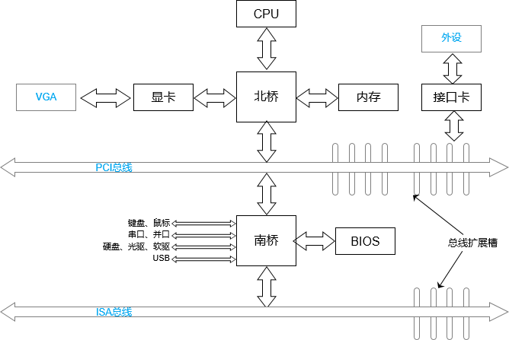

##### 2. MCH+ICH 架构☆☆

又叫IHA架构，可分为MCH和ICH两部分。MCH是内存控制器中心，相当于北桥芯片，负责连接CPU、显卡、内存等高速设备。ICH是输入/输出控制中心，相当于南桥，负责IDE和I/O设备等其他相对低速的I/O设备的管理。MCH决定了所支持的内存、显卡、CPU的类型，ICH决定了所支持的硬盘、USB等设备。

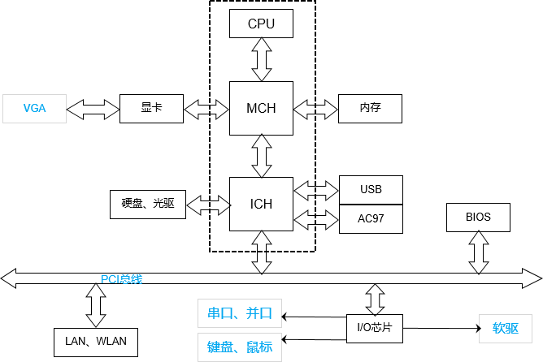

##### 3. PCH架构☆☆

PCH架构是重新分配各项I/O功能，把内存控制器及PCI-E控制器整合在一起，负责原来南桥及北桥的一些功能集。处理器和 PCH 由DMI (Direct Media Interface)连接。

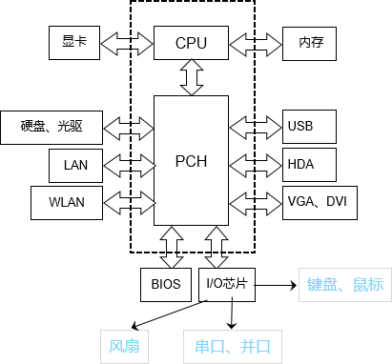

##### 4. 单芯片架构

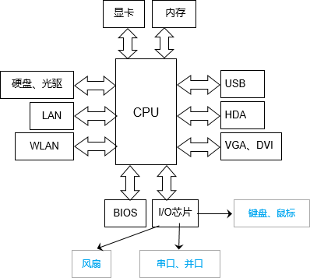

计算机或其他电子系统集成到单一芯片的集成电路。系统芯片可以处理数字信号、模拟信号、混合信号甚至更高频率的信号。系统芯片往往可以连接额外的外部设备。

##### 5. 主流芯片组厂商

目前，能够生产芯片组的厂家有：Intel （美国英特尔）；AMD （美国超微半导体）；NVIDIA （美国 英伟达）；VIA （中国台湾威盛）等。

### 4. 掌握CPU、内存、硬盘和显卡的结构、性能指标及相关知识。

#### CPU

概念：控制整个计算机主要的算术逻辑单元，使得计算机程序和操作系统可在其上运行，是计算机系 统中最重要的部件之一，是计算机技术的核心。

主要功能：是对系统操作指令进行算术和逻辑运算。按照处理信息的字长可以分为八位微处理器、十 六位微处理器、三十二位微处理器以及六十四位微处理器等。

##### （1）CPU工作原理☆☆

CPU是执行程序的部件，程序是由一条条指令组成的，可以提前存储在计算机内存中。基于“程序存储”原理的CPU运作可分为4个阶段：提取、解码、执行和写回。

##### （2） CPU基本参数☆☆☆

###### ①主频

主频也叫时钟频率，单位是MHz，主要用来表示CPU的运算速度。CPU的主频由外频和倍频系数来确定。

*CPU主频并不直接代表运算速度，主频仅仅是CPU性能表现的一个方面，而不代表CPU的全部性能。*

###### ②外频

外频是CPU的基准频率，单位也是MHz。

###### ③前端总线（FSB）频率

前端总线（Front Side Bus， FSB）频率即CPU的外部时钟频率，它是CPU和北桥芯片之间数据总线传输时钟频率。前端总线频率越高，就意味着单位时间内传输的数据量也就越大。

###### ④缓存

☆☆☆缓存的工作原理

当CPU读取一个数据时，首先从缓存中查找，如果找到就立即读取并送给CPU处 理；如果没有找到，从相对慢速的内存中读取并送给CPU处理，同时把这个数据所在的数据块调入 缓存中，可以使得以后对整块数据的读取都从缓存中进行，不必再访问内存，以提高数据的访问速度。

内部缓存：  
封闭在CPU芯片内部的高速缓存，用于暂时存储CPU运算时的部分指令和数据，存取速度与CPU主 频一致。高速缓冲存储器均由**静态RAM**组成，结构较复杂，通常L1缓存的容量在32KB ~256KB。

外部缓存：

CPU二级高速缓存分内部和外部两种模块。内部的芯片二级缓存运行速度与主频相同，而外部的二级缓存则只有主频的一半。L2高速缓存容量也会影响CPU的性能，L2缓存容量一般在1MB~4MB。

###### ⑤总线宽度

地址总线宽度决定了 CPU可以访问的物理地址空间，就是CPU能够使用多大容量的内存。当前32 位地址总线的CPU理论上可以访问4GB的存储空间，同时具备64位数据位宽的传输能力。

###### ⑥封装形式

是机械结构性的保护，散热机制，芯片与主板连接的平台。CPU封装的意义在于最大限度地发挥它的 最佳性能和提供一个与主板的连接平台。

##### （3）CPU内核

主要由单晶硅制造出来的，CPU所有的计算、存储命令、处理数据都由内核执行。

多核处理器的主要优势是在处理多线程、多任务上，集成了多个完整的执行内核。

##### （4）Intel酷睿i系列CPU命名规则

第一代采用3位数加字母后缀的形式。第二代i7仍沿用第一代的命名方式。

"Core"代表处理器品牌，"i7”代表定位标识，"2920”中的“2”表示第二代，"920”代表该处 理器的编号。编号后面的字符会有五种情况。

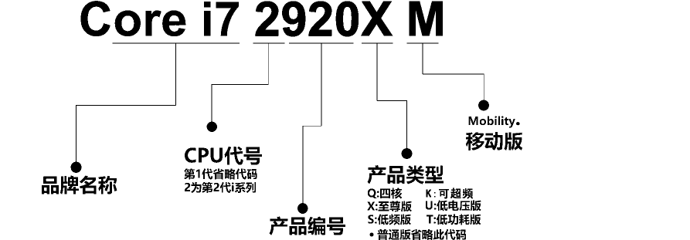

##### （5）超线程☆☆☆

定义：利用特殊的硬件指令，把单个物理核心模拟成两个核心（逻辑核心），让每个核心都能使用线 程级并行计算，进而兼容多线程操作系统和软件，减少了 CPU的闲置时间，提高CPU的运行效率。

#### 内存

动态随机存储器（DRAM）☆☆☆

内存用来存放当前正在使用的（即执行中）的数据和程序，计算机的内存指的是动态内存（即 DRAM），动态内存中所谓的"动态"，指的是将数据写入DRAM后，经过一段时间，数据会丢失， 因此需要一个额外电路进行内存刷新操作。通常主板上使用的内存条叫做动态DRAM，其中的数据是靠电容特性存储的。由于电容会放电，要维持数据，就要不断地给它充电。给动态DRAM定期充电的机制就叫做数据刷新时钟电路， 即内存刷新电路。

##### (1)内存条的作用与分类

1)按接口形式：①单列直插内存条(SIMM)；②双列直插内存条(DIMM) o

2)按工作方式：

| 类型 | 电压 | 线数 | 其他 |
| --- | --- | --- | --- |
| SDRAM（同步动态随机存储器） | 3.3V | 168 | 位宽64 |
| DDR SDRAM | 2.5V | 184 | DDR双数据传输模式，130nm工艺 |
| DDR2 SDRAM | 1.8V | 240 | 采用FBGA封装，90nm工艺 |
| DDR3\3L\3U SDRAM | 1.5V 1.35V 1.25V | 240 | 增加异步重置和ZQ校准功能，采用65nm工艺。 |
| DDR4 SDRAM | 1.2V | 284 |  |

##### (2)内存条的主要性能指标

###### ①存储容量

存储容量是内存的关键性参数，内存容量等于插在主板内存插槽上所有内存条容量的总和，选择内存 时要考虑主板内存的插槽数量。

###### ②存取速度

即两次独立存取操作之间所需的最短时间，又称为存储周期，半导体存储器的存取周期一般为60至 100ns “间隔越小越好"。存取速度越小，标志着内存的性能越高。

###### ③工作频率

内存工作频率是以MHz (兆赫)

###### ④接口类型

接口类型是根据内存条金手指上导电触片的数量来划分的，金手指上的导电触片也习惯称为针脚数 (Pin)。

###### ⑤CL设置"越精细的CL越小"

CPU在接到读取某列内存地址上数据的指令后，到实际开始读出数据所需的等待时间，CL=3指等待时间为3个CPU时钟周期，而CL=4则为4个CPU时 钟周期。内存条CL数值小，精度低的内存条CL数值大。

##### (3)双通道技术

相同容量、相同结构和相同品牌的内存，插入相同颜色的内存插槽上。

#### 硬盘

硬盘是一种主要的计算机存储媒介，由一个或者多个铝制或者玻璃制的碟片组成，这些碟片外覆盖有 铁磁性材料。它体积小、容量大、速度快、使用方便。

##### (1)硬盘结构

###### ①硬盘的外部结构

| 类型 | 电源接口 | 数据接口 | 其他 |
| --- | --- | --- | --- |
| IDE(PATA) | 4口D型 | 40针（数据线40线或80线） | 多硬盘模式需设置主从跳线 |
| SATA | 15针 | 7针 | 点对点串行传输 |
| SCSI |  | 68线或80线 |  |

###### ②硬盘的物理结构

定义：硬盘存储数据是根据电、磁转换原理实现的。硬盘由一个或几个表面镀有磁性物质的金属或玻璃等物质盘片和相应的控制电路组成，盘片两面安装有磁头，其中盘片和磁头密封在无尘的金属壳中。

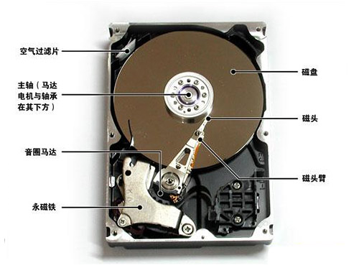

工作原理：硬盘工作时，盘片以设计转速高速旋转，设置在盘片表面的磁头则在电路控制下径向 移动到指定位置进行数据的存储或读取。当系统向硬盘写入数据时，磁头中“写数据”电流产生磁场使盘片表面磁性物质的状态发生改变，并在写电流磁场消失后仍能保持，这样数据就存储下来了；当系统从硬盘中读数据时，磁头经过盘片指定区域，盘片表面磁场使磁头产生感应电流或线圈阻抗产生变化，经相关电路处理后还原成数据，因此只要能将盘片表面处理得更平滑、磁头设计得更精密以及尽量提高盘片旋转速度，就能造出容量更大、读写数据速度更快的硬盘。这是因为盘片表面处理越平、 转速越快就能越使磁头离盘片表面越近，提高读、写灵敏度和速度；磁头设计越小越精密就能使磁头在盘片上占用空间越小，使磁头在一张盘片上建立更多的磁道以存储更多的数据。

###### ③硬盘的逻辑结构

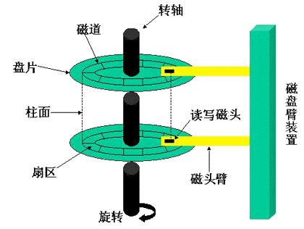

硬盘每个盘片上面有很多同心圆，这些就叫做磁道，磁道又分成许多段，叫做扇区，每个扇区通常512个字节。

##### (2)硬盘引导原理

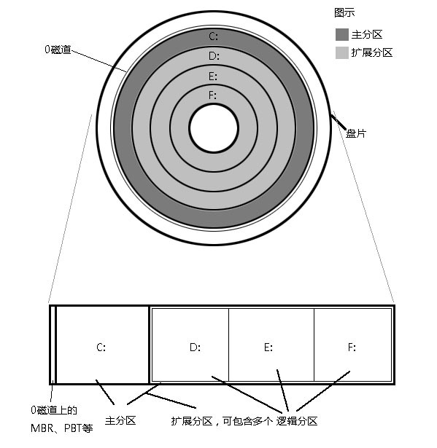

###### ①主引导扇区MBR

0面0道1扇区，主引导记录MBR + 分区表DPT + 结束标志。

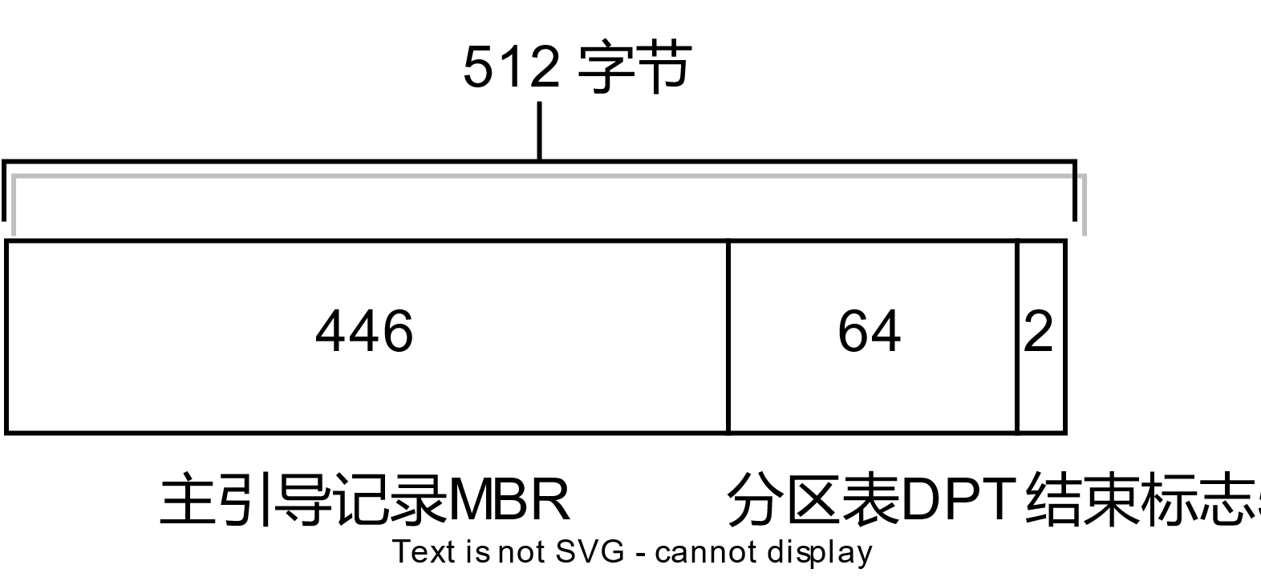

主引导扇区位于整个硬盘的 0 磁头 0 柱面 1 扇区，包括硬盘主引导记录 MBR 和分区表 DPT。

主引导记录（MBR）的作用：检查分区表是否正确以及确定哪个分区为引导分区，并在程序结束时把该分区的启动程序（也就是操作系统引导扇区）调入内存加以执行。

分区表（DPT）作用：记录着硬盘的分区信息。

512字节的主引导扇区，MBR占了446字节，DPT占了64字节，2个字节的有效结束标志。

###### ②操作系统引导扇区OBR

**引导程序的主要任务**☆☆☆

通常位于硬盘的0面1道1扇区，是操作系统可直接访问 的第一个扇区，它包括一个引导程序和一个被称为BPB (BlOS Parameter Block)的本分区参数记录表。 引导程序的主要任务是判断本分区根目录前两个文件是否为操作系统的引导文件，如果是，就把第一个文件读入内存， 并把控制权交予该文件。BPB 参数块记录着本分区的起始扇区、结束扇区、文件存储格式、硬盘介质描述符、根目录大小、FAT个数、分配单元的大小等重要参数。OBR 由高级格式化程序产生。

###### ③分区的FAT文件系统结构

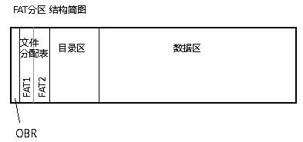

i. 文件分配表

文件分配表FAT (File Allocation Table)其大小由本分区的大小及文件分配单元的大小决定。为数据安全考虑，有两个。

ii. 目录区

FAT必须和DIR配合才能准确定位文件的位置。 DIR记录着每个文件(目录)的起始单元、文件的属性等。

iii.数据区

为什么格式化分区或者重新分区后数据可以恢复☆☆

通常所说的高级格式化程序，并没有把 DATA 区的数据清除，只是重写了FAT表和DIR表而已，至于分区硬盘，也只是修改了MBR 和 OBR，绝大部分的DATA 区的数据并没有被改变，这也是许多硬盘数据能够得以修复的原因。

##### ⑶硬盘主要性能参数☆☆

###### ①分类

按尺寸：1.8in、L5in、3.5in和5.25in。

按接口：IDE、SCSI、SATA。

###### ②容量

硬盘容量=磁头数X柱面数X扇区数X 512B

硬盘容量=单碟容量x碟片数

###### ③转速

单位rpm。

###### ④缓存

###### ⑤平均寻道时间

硬盘磁头移动到数据所在磁道所用的时间，平均寻道时间越短硬盘速度越快，平均寻道时间一般在5 ~ 13ms。

###### ⑥数据传输率

硬盘的数据传输率又称吞吐率，表示在磁头定位后，硬盘读或写数据的速度。

##### (4)固态硬盘☆☆

固态硬盘(Solid State Drives， SSD)是用固态电子存储芯片阵列而制成的硬盘，由控制单元和存储单 元(FLASH芯片、DRAM芯片)组成。具有低功耗、无噪声、抗震动、低热量的特点。

#### 显卡

显卡又称显示器适配卡，它是连接主机与显示器的接口卡。其作用是将主机的输出信息转换成字符、 图形和颜色等信息，传送到显示器上显示。

##### (1) 显卡的结构及工作原理

显卡由图形处理器(也称为显卡芯片)、显存、BIOS、数字模拟转换器RAMDAC、显卡的接口及卡上的电容、电阻、散热风扇或散热片等组成。

图形处理器(GPU)全称是Graphic Processing Unit，显卡的核心部件，GPU是显卡最重要的部分，包 含像素着色单元(pixel shaders)，顶点着色单元(vertex shaders)、管线和频率速率零组件等。图形 处理器安装在散热器后，因此往往看不到它。一般来说，GPU是显卡上体积最大、温度最高的部件。

显卡的工作原理☆☆☆：

①将CPU送来的数据送到图形处理器（GPU）进行处理。

②将图形处理器处理完的数据送到显存.

③由显存读取出数据送到RAMDAC进行数据转换的工作（数字信号转换为模拟信号）。

④将转换完的模拟信号送到显示屏。

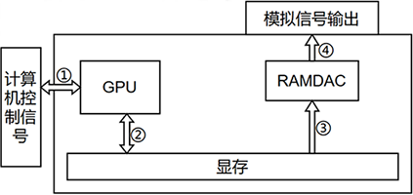

##### (2) 显卡主要性能指标☆☆☆

###### 1）显存

显存速度：显存速度决定于显存的时钟周期和运行频率。

显存位宽：显存位宽可理解为数据进出通道的大小。现在常见的显存位宽有64bit、128bit和256bit。 显存容量：理论上讲，显存容量越大，显卡性能就越好。

###### 2）显卡频率

①显卡性能：是由核心频率、显存、像素管线、像素填充率等多方面的情况所决定，因此在显示核心 不同的情况下，核心频率高并不代表此显卡性能强劲。

②显存：以MHz （兆赫兹）为单位，显存频率一定程度上反映该显存的速度。频率不一定等于显存 最大频率，此时显存就存在一定的超频空间。

###### 3）散热方式

显卡的/热方式分为被动式散热和主动式散热。

###### 4）显卡接口

从左往右分别是S-Video、DVI和VGA接口。

###### 5）物理特性

①渲染管线：也称为渲染流水线，是显示芯片内部处理图形信号相互独立的并行处理单元，渲染管线 是为了提高显卡的工作能力和效率而设置的。

②API：是应用程序接口的意思，3D API是显卡与应用程序的接口。3D API能让编程人员直接调用其 API内的程序，启动3D芯片内强大的3D图形处理功能，大幅度地提高3D程序设计的效率。

③顶点着色单元：是GPU中处理影响顶点的着色器。

像素着色单元是GPU芯片中专门处理像素着色程序的组件。

##### (3) 独立显卡与集成显卡

①独立显卡：需要插在主板的相应接口上的显卡。独立显卡具备单独的显存，不占用系统内存。 独立显卡分为内置独立显卡和外置显卡，它需占用主板的扩展插槽（ISA、PCI、AGP或PCI-E）。

②集成显卡：是指集成在主板北桥中的显卡，是主板上集成的显卡，使用系统集成显卡的一部分主内存作为显存。

③在技术上也较集成显卡先进得多，比集成显卡能够得到更好的显示效果和性能，但独立显卡的系统功耗有所加大，发热量也较大。

### 5. 理解显示器、声卡、打印机、扫描仪的工作原理、结构特点及性能指标.

#### 显示器

也称显示屏、屏幕、荧光幕，是用于显示图像及色彩的电器。

##### (1)显示器的分类及工作原理

显示器可分为传统的显示器［也就是采用电子枪产生图像的CRT (cathode-ray-tube阴极显示管)］和液 晶显示器 LCD (Liquid Crystal Display)。显示器的尺寸一般以显示器对角线的长度衡量，单位英寸。

###### CRT显示器的组成及工作原理

是一种使用阴极射线管(Cathode Ray Tube)的显示器，阴极射线管主要由电子枪、偏转线圈、荫罩、 荧光粉层、玻璃外壳五部分组成。经典的CRT显像管使用电子枪发射高速电子，经过垂直和水平的 偏转线圈控制高速电子的偏转角度，最后高速电子击打屏幕上的磷光物质使其发光，通过电压来调节 电子束的功率，就会在屏幕上由明暗不同的光点形成各种图案和文字。

###### LCD显示器的组成及工作原理☆☆☆

背光源(灯管)射出光线经过一个偏光板，然后再经过液晶，到达前方的彩色滤光片与另一块偏光板。 根据其间电压的变化控制液晶分子的排列方式实现不同的光线强度与色彩，从而在液晶显示屏上形成 丰富多彩的图像效果。

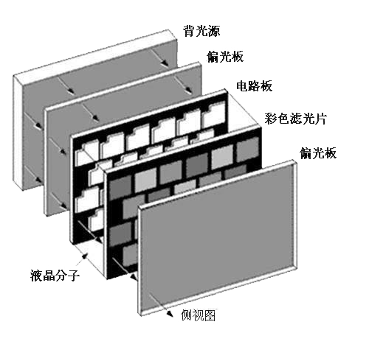

##### (2)液晶显示器的主要性能参数☆☆

###### 1）点距和可视面积

所谓点距是指同一像素中两个颜色相近的磷光体之间的距离。液晶显示器的点距和可视面积有直接的 对应关系，例如一台14英寸的液晶显示器的可视面积一般为285.7mm x 214.3mm，最大分辨率为 1024x768像素，说明液晶显示板在水平方向上有1024个像素，垂直方向有768个像素，由此可以 计算出此液晶显示器的点距是285.7/1024 = 0.279mm。

###### 2）最佳分辨率和刷新率

LCD最佳分辨率即其最大分辨率，15英寸的液晶显示器的最佳分辨率为1024x768像素，17寸的最 佳分辨率则是1280 x 1024像素。

###### 3）亮度

亮度这一指标是相当重要的，它决定其抗干扰能力的大小。液晶显示器亮度以平方米烛光（cd/m2） 或者nits为单位，液晶显示器的亮度普遍在150nits到300nits之间，LCD的亮度最好在200cd/m2以 上。

###### 4）对比度

对比度是指液晶显示器最亮区域和最暗区域之间的比值，对比度越高，还原的画面层次感就越好，即使在观看亮度很高的照片时，黑暗部位的细节也可以清晰地体现。

###### 5）响应时间

在接收到驱动信号后从最亮到最暗的转换需要一段时间，而且液晶显示器从接收到显卡输出信号、处 理信号、把驱动信息加到晶体驱动管也需要一段时间，液晶显示器的这项指标直接影响到对动态画面 的还原。LCD反应时间越短越好。

###### 6）可视角度

这个数值越大越好，导致液晶显示器只有一个最佳的欣赏角度一正视。背光可以穿透旁边的像素而进 入人眼造成颜色的失真。

###### 7）最大显示色彩数

低端的液晶显示板，各个基色只能表现6位色，即2⁶=64种颜色。三基色64x64x64=262144种颜色。表现8位色，即单基色2⁸=256种颜色，三基色256x256x256=16777216种颜色。

###### 8）点缺陷

液晶显示器的点缺陷分为：亮点、暗点和坏点。

亮点：是指在黑屏的情况下呈现的R、G、B的点。亮点的出现分为两种情况：在黑屏的情况下单纯 地呈现R或者G或者B色彩的点，这种情况表明在同一像素内存在一个亮点；在切换至红、绿、蓝 三色显示模式下，只有在R或者G或者B中的一种显示模式下有白色点，

暗点：在切换至红、绿、蓝三色显示模式下，**在同一位置**只有在R或者G或者B**一种显示模式下有黑点**的情况，这种情况表明此像素内只有**一个暗点**；在切换至红、绿、蓝三色显示模式下，在**同一位置上**在R或者G或者B中的**两种显示模式下都有黑点**的情况，这种情况表明此像素内**有两个暗点**。 坏点:无论在任何情况下都只显示为一种颜色的一个小点。在3个坏点以内的液晶显示器都是合格的。

#### 声卡

声卡是计算机中用来处理声音的接口卡。声卡可以把来自各种设备的声音变成数字信号交给计算机处理，并以文件形式存盘，还可以把数字信号还原成真实的声音输出。☆

板载声卡分为软声卡、硬声卡，区别是是否有主处理芯片。

5.1声道是一种六声道环绕声技术，包含两个前置喇叭、两个后置喇叭、一个中央声道及一个重低音喇叭。

音频接口颜色：绿耳红麦蓝输入。

#### 打印机

打印机按打印原理可分为如下三类：

①针式打印机（即点阵式打印机）：针数越多，打印的质量就越好。目前24针为主。

②喷墨式打印机：它的精度比针式要高出许多。墨水、喷头。

③激光打印机：通过加热装置，使碳粉熔化在打印纸上。碳粉、磁鼓。

激光打印机的工作原理☆☆☆：激光打印机使用激光扫描光敏旋转磁鼓，磁鼓将碳粉吸附到感光区域，再附着在打印纸上，最后通过加热装置，使碳粉熔化在打印纸上。

#### 扫描仪

扫描仪是一种捕获影像的装置，可将影像转换为计算机可以显示、编辑、储存和输出的数字格式。

扫描仪两种原理：一种是 CCD 技术，以镜头成像到感光元件上；另一种则是 CIS 接触式扫描，图像用LED灯管扫过之后会直接通过CID感光元件记录下来，不需使用镜片折射，因此整个机体能够做得很轻薄，适合文件或一般平面图文的扫描。

## 

## 二、计算机硬件安装与调试

### 1. 了解装机前的准备工作及安装注意事项。

#### 设计装机方案

##### 配件选购原则☆☆

①按需配置。②衡量装机预算。③衡量整机运行速度。

##### 配件选购注意事项☆☆

①主要配件尽量选主流品牌。

②配件选择要容易换修、升级。

③配件选购尽量找代理。

##### 主要配件的搭配☆☆

①CPU与主板的搭配。

②内存与主板的搭配。

③显卡与主板的搭配。

④硬盘与主板的搭配。

#### 准备工作

(1)检查并熟悉配件

①首先要检查配件，看需要哪些配件；②然后仔细检查各配件；③其次应认真阅读配件使用说明书， 并对照实物熟悉各配件。

(2)准备安装用的工具

装机工具：①螺丝刀；②尖嘴钳；③散热膏；④万用多孔型电源插座。

#### 装机注意事项☆☆☆

①释放人体所带静电；

②断电操作；

③阅读产品说明书；

④使用正确的安装方法，不要强行安装；

⑤ 防止液体进入计算机内部。

### 2. 掌握计算机硬件的组装方法。

#### 装机流程

计算机各配件的安装一般没有固定的顺序，主要以方便、可靠为主。组装计算机硬件系统的一般步骤如下：

①准备好机箱并安装电源：主要包括打开空机箱，拆卸有关面板挡板，安装电源。

②驱动器的安装：主要针对硬盘、光驱进行安装。

③CPU的安装：在主板插座上安装CPU及散热风扇。

④内存条的安装：将内存条插入主板的内存插槽中。

⑤主板的安装：将主板固定在机箱中。

⑥板卡的安装：将显卡、声卡、网卡等安装到主板上。

⑦机箱与主板间的连线：即各种指示灯、电源开关线、PC喇叭的连接以及硬盘、光驱电源线、数据线的连接。

⑧输入设备的安装：将键盘、鼠标与主机相连。

⑨输出设备的安装：即安装显示器。

⑩重新检查连接线：准备进行测试。

⑪给机器加电：若显示器能够正常显示，表明安装正确，进入BIOS进行系统初始设置。

##### 电源的检查☆

电源插座接通后，短接电源输出端的绿色和黑色线端口，观察电源是否能正常启动，若能正常启动说明电源基本正常。

##### Intel CPU的安装步骤☆☆☆

①拉起主板CPU压杆，将口盖翘起。

②利用凹凸槽，对准CPU插槽。

③将压杆轻轻下压，注意微调口盖，利用压杆末端的弯曲处牢固扣入扣点内。

##### CPU安装注意事项☆☆☆

①用食指将压杆从卡扣处侧移出来，食指可以直接按压压杆弯曲部分。

②不可以在处理器接触到触点后继续微调CPU位置。

③利用插槽的两个凸点来确定处理器安放位置。

④将扣盖顶端插入主板螺丝，再将压杆扣入卡扣处。

##### CPU风扇的安装步骤☆

①整理风扇。不要让风扇在运行时与线产生接触。

②调节散热器位置。将四个风扇扣柱底部与主板上的扣点对齐。

③用“对角线”法按压扣具。

④连接风扇电源供电。

##### 内存的安装步骤☆☆☆

①操作前带上防静电手套或防静电手环，并保持接地良好。

②将内存插槽两端的白色卡子向两边扳动，使其处于打开状态。

③将内存条的凹槽对准内存插槽的凸点，均匀用力将内存压入内存插槽，使插槽两边的卡子自动卡住内存条。

④如多根内存需打开双通道。将两条规格相同的内存条插入相同颜色的插槽上，就会打开双通道功能。

##### 主板的安装步骤☆☆☆

①操作前带上防静电手套或防静电手环，并保持接地良好。

②把主板小心放在底板上，并将主板背板接口与机箱背板I/O挡板的孔对齐，使所有螺丝对准主板的固定孔，并依次拧紧螺丝。

③螺丝安装完成后，应查看主板与底板是否平行，未搭接短路。

##### 扩展卡的安装步骤☆☆☆

①操作前带上防静电手套或防静电手环，并保持接地良好。

②找到主板的PCI-E插槽，将板卡垂直插入主板PCI-E插槽中。

③用螺丝固定显卡。

（④升级配件时，注意先拆旧件；已有操作系统时，注意开机安装相应的驱动程序。）

##### 硬盘的安装步骤☆☆

①操作前带上防静电手套或防静电手环，并保持接地良好。

②拉动固定扳手取下硬盘托架。

③将硬盘装入托架中，并拧紧螺丝。

④将托架重新装入机箱，并将扳手拉回原位固定。

⑤硬盘接线。用数据线连接硬盘与主板，并连接硬盘电源线。

##### 光驱的安装步骤☆

①操作前带上防静电手套或防静电手环，并保持接地良好。

②卸下计算机主机箱上的挡板

③去掉计算机机箱前面上方的塑料挡板，把光驱插到计算机里。

④用螺丝将光驱固定在机箱中，然后将电源线和数据线连接起来，完成光驱的安装。

##### 安装各配件时需注意的问题☆☆☆

①固定螺丝时为避免滑丝，请勿拧紧螺丝，等所有螺丝都到位后再逐一拧紧。

②不要用力按压CPU，不要用手触摸CPU和插座的金属触点，以免造成部件损坏。

③安装双通道内存时，要将内存条安装在同一种颜色的内存插槽上。不同规格的内存尽量不要混用，以免造成系统不稳定。

④主板一定要与机箱底板平行，不能搭在一起，否则容易造成短路。

##### 主板上各种插槽、插针

| 名称 | 针数 | 备注 |
| --- | --- | --- |
| 主板供电 | 24 Pin | 旧的20Pin |
| CPU供电 | 4Pin 或 8Pin |  |
| CPU-FAN | 4Pin | CPU风扇供电 |
| SYS-FAN | 3Pin | 机箱风扇供电 |
| Power SW | 3 Pin，中间空缺 | 白、棕 |
| RESET（RST） SW | 2 Pin | 白、蓝 |
| Power LED | 3 Pin，中间空缺 | 绿（正），白（地） |
| HDD LED | 2 Pin | 白、红 |
| Speaker | 4 Pin，中间两根空缺 | 红（正），黑（负） |
| USB | 9 Pin | 红、白、绿、黑 |
| Audio |  | 音频 |

##### 主板上的常见接口

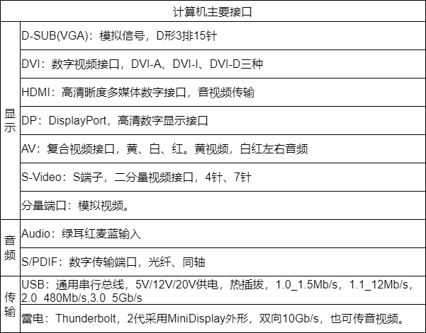

### 3. 掌握装机过程中的常见故障与处理方法.

刚组装完的计算机，经常会出现一些故障，造成机器无法正常启动。分析引起故障的原因，找出故障 点和解决的方法，然后排除故障，是解决这类问题的基本步骤。

###### 【故障现象1】开机后计算机没有任何反应。☆☆

【可能原因】电源问题、开关问题、各部件的连线问题、主板问题、CPU问题等。

【分析处理】开机后计算机机箱上的电源指示灯、硬盘指示灯都不亮，机箱电源风扇不转，CPU风 扇也不转，机箱的小喇叭也没有鸣叫，电脑没有任何反应，可以按照下面的方法进行检查。

①检查电源接线插座是否有电，主机电源线是否插好。

②检查机箱的电源开关是否正常，检查机箱上的电源开关跟主板连线的接头是否插好。

③检查主板的供电电源接头是否插好，包括主板24芯的主板电源和4芯的CPU电源插头是否插好。 ④检查硬盘、光驱的数据线有没有插反，机箱上有无掉落的螺丝或杂物。

⑤检查机箱的电源是否正常。如果排除了上述原因，故障仍未解决，那就有可能是主板、CPU或内存 的问题了。可以利用“最小系统"法进行检测，即主板上只留CPU、内存条、显卡，组成一个最小化 系统，这时开机如果仍未出现启动画面，到这一步可以确定故障原因在CPU、内存或主板上，然后逐 步检查CPU、内存，最后查看主板。

###### 【故障现象2】开机后计算机的电源已经通电了，机箱面板的POWER指示灯、硬盘指示灯都亮，但 是显示器不亮，只有橘黄色的显示器指示灯在一闪一闪，但无声音提示。☆☆☆

【可能原因】显示器、显卡、CPU、CMOS跳线故障。

【分析处理】

①检查显示器与主机的连线是否插好。

②检查显卡是否插好，显卡本身是否有问题。

③检查CPU是否插好、固定好。

④检查主板上的CMOS跳线是否正确。

###### 【故障现象3】新组装的计算机，在服务商那里一切正常，回家后，连接上全部的连线后，显示器不显示，主机正常运行。☆

【可能原因】主机与显示器连接数据线没有接好或内存条松动。

【分析处理】

①此类故障，一般是主机与显示器连接数据线没有接好。一般的家庭组装机，都有独立显卡，主板上 所带集成显卡被屏蔽了，连接时，把显示器数据线插在了主板的集成显卡上，造成显示器不显示。解 决方法：把与显示器连接的数据线插在独立显卡上。有时还是不显示，要重新启动一下计算机，这是 最常见的情况。

②有时由于一路颠簸，使内存条松动，也会出现这种故障现象。解决方法：关闭电源，打开主机，拨 下内存条再重新插好。

###### 【故障现象4】开机后计算机自动重启。☆☆

【可能原因】电源问题、RESET按钮的问题、主板的问题。

【分析处理】

①检查是否由于供电不稳定或电压太低，没有达到启动计算机要求的最低电压，造成计算机重新启动。 可以买一个带稳压的UPS来解决这个故障。

②检查计算机的RESET按钮是否被卡住。当计算机的复位键被卡住时，导致计算机刚一启动就又复 位，不断地重新启动。调节机箱上的RESET按钮，使按钮恢复正常。

③检查计算机主板是否有故障，或主板上的电源接口接触不良，造成自动重启。建议更换主板。

###### 【故障现象5】开机后，显示器无显示，但有报警声。

【可能原因】根据报警声来判断故障部位。

【分析处理】

①根据开机后机箱里的小喇叭发出的声音，可以快速判断计算机中哪一部分出了问题，这里以 AWARD的BIOS芯片为例进行介绍。如果开机时一声长鸣后，过一会又是一声长鸣，连续不断（嘟…… 嘟……嘟……），这是内存条出问题了，可能是内存条没有插好造成接触不良，也可能是内存条损坏， 还有可能是主板上的内存插槽跟内存条的金手指接触的小金属片被插歪、插断造成的，这就要重新插 拔内存条，或者更换内存条。

②如果开机后一声长鸣，再连续2声短鸣（嘟……嘟嘟），这是显卡或显示器有问题，多半是因为没 有插好连线造成的，那就要重新检查显示器的连线及显卡是否插好。 一

###### 【故障现象6】开机后屏幕出现"Keyboard error or no keyboard present"的提示。

【可能原因】键盘接口或键盘有问题。

【分析处理】

①检查键盘连线是否插好，经常移动键盘，会造成接触不良，重新插好键盘试一下。

②如果还检测不到键盘的话，再检查键盘接口插针是否被插歪了，导致有的针连接不上，把针拨正就 可以解决问题。

③如果键盘接口插针没有问题，拿到别的计算机上试试，如果键盘是好的，有可能是主板的键盘接口出现问题，要么维修，要么换主板。

###### 【故障现象7】前置音频、USB无效。

【可能原因】前置音频线、USB连线未连接或连接错误。

【分析处理】这类故障一般是由于机箱前面板的连线问题造成的。关闭电源，打开机箱，仔细阅读 主板说明书，连接好前置音频线、前置USB连线。

###### 【故障现象8】CPU风扇声音过大或开机后一直狂转。

【可能原因】散热硅脂问题、风扇本身质量问题、温度传感器问题。

【分析处理】①CPU散热器或风扇卡扣安装异常。  
②散热硅脂涂抹过少或散热效果不好。  
③风扇摩擦声音过大，如一直过大，更换风扇。  
④温度传感器安装是否到位，维度传感器损坏。

###### 【故障现象10】开机后显示“on board parlty error”。

【可能原因】内存条故障引起。

【分析处理】①进入BIOS检查有关内存的设置项。  
②内存条本身质量问题或接触不良，重新插拔内存或更换。  
③主板电路有故障，更换主板。

###### 【故障现象11】开机后系统无法识别硬盘，或者进入系统时间过长。☆

【可能原因】硬盘电源线或数据线未接好、BIOS设置异常。

【分析处理】①重新插拔硬盘电源线或数据线。  
②进入BIOS检查系统启动项是否正确，系统盘应设置为第一启动盘。  
③硬盘本身损坏引起。

###### 【故障现象12】由于显卡原因造成黑屏、死机、屏闪。

【可能原因】显卡驱动丢失，显卡安装接触不良，显卡与主板不兼容。

【分析处理】①重新安装显卡驱动程序。  
②重新插拔并清洁显卡金手指，排除因接触不良引起的故障。  
③以上方法均无效时，更换显卡或主板。

### 4. 了解装机后的检查与调试方法。

#### (1)通电前的检查☆☆

①检查主板上是否有掉落的螺丝，主板的固定是否到位，内存条及各种板卡是否安装到位。

②检查各个驱动器、键盘、鼠标、显示器的电源线、数据线是否连接好。

③检查各个电源插头是否插好。

#### (2)通电调试

①先打开显示器开关，再打开主机电源开关，机箱电源风扇应转动，面板上的电源指示灯应亮，否则 关机检查主机电源电缆是否连接好。如电源电缆连接可靠而风扇仍不转动，则主机电源可能有问题。 同时注意观察通电后有无异常，如冒烟或发出烧焦的异味，则应即拔掉主机电源进行断电检查。

②显示器电源指示灯应亮，否则关机检查显示器电源电缆是否连接好，如电源电缆连接可靠，显示器 指示灯仍不亮，则显示器可能有问题.

③观察显示器屏幕是否有显示，观察时应注意听主机的声音，如没有任何显示且主机发出报警声，则 应关机检查内存条和显卡是否插好。

④如果主机没有异常的响声而显示器不显示，则应关机检查显示器信号线是否连接好。

⑤如果显示器正常显示，则应检查主机箱面板上的各种指示灯是否正常，如电源指示灯(POWER

LED)、硬盘灯(HDD LED)等，如指示灯不亮则要重新进行连接。

⑥按动复位按钮，观察主机是否重新启动，否则检查复位按钮连接是否正确。

⑦如果一切正常，计算机的机箱喇叭会发出"嘀"的一声，同时可以听到主机电源风扇转动的声音， 电源指示灯一直点亮，显示器上出现开机画面信息，并且进行硬件自检。

⑧关闭计算机，再次整理机箱内部的各种连线，检查各个接口及连线是否正常，确定正确无误后，盖 上机箱盖，拧上螺丝。至此计算机硬件组装完毕。

## 

## 三、BIOS基本设置

### 1. 了解BIOS的基本功能、分类。

###### BIOS，基本输入/输出系统

###### 认识 CMOS

CMOS，互补金属氧化物半导体，通常指主板上的一块可读写的RAM芯片，存储了计算机系统的实时时钟信息和硬件配置信息等。现在一般集成在南桥芯片中。

##### BIOS 与 CMOS 的区别☆☆☆

①BIOS是一组固化在主板上只读存储器芯片中的管理计算机基本硬件的程序；CMOS是主板上的一块可读写的RAM芯片，是系统参数存放的地方，主板上的后备电池为其供电。

②通过BIOS设置程序对CMOS参数进行设置。

#### BIOS基本功能☆☆☆

##### (1)自检及初始化

###### ①POST加电自检 ②初始化 ③引导程序

##### (2)程序服务处理和硬件中断处理

主要是为应用程序和操作系统服务，BIOS的服务功能是通过调用中断服务程序来实现的，例如：视频服务，中断号为10H；屏幕打印，中断号为05H；磁盘及串行口服务，中断号为14H等。

### 2. 理解常见BIOS报警信号含义.

#### Award BIOS自检响铃的含义

| 响铃 | 含义 |
| --- | --- |
| 1短 | 正常启动 |
| 1长1短 | RAM或主板出错 |
| 1长2短 | 显示器或显示卡错误 |
| 1长3短 | 键盘控制器错误 |
| 1长9短 | 主板Flash RAM或EPROM错误，BIOS损坏 |
| 不断长响 | 内存条未插好或损坏 |
| 重复短响 | 电源存在问题 |

### 3. 掌握常用BIOS的基本设置方法.

##### 如何进入BIOS设置

①Award BIOS：按 Del 键。

②AMI BIOS：按 Del 或 Esc。

③ThinkPad或特殊品牌BIOS：按F10，按F1或按F2键。

④原装机启动LOG。盖住了 BIOS自检信息:按Tab键可关闭LOGO显示，在屏幕底端可看到进入BIOS 的快捷键。

提示：BIOS厂商没有共同的约定，多数是Esc、F8至F12键等，可以查找POST屏幕底端"BOOT MENU"旁边的提示键。

#### Phoenix-Award 的 BIOS 设置

##### (1)进入BIOS设置主界面

给计算机加电，机器启动，这时长按Delete (或者Del)键直到进入BIOS设置，

按F1键进入主题帮助；

按F5键从CMOS中恢复前一次的CMOS设定值；

按F6键从故障保护缺省值表加载CMOS值，仅在选择设定菜单时有效；

按F7键加载优化缺省值；

按F10键保存改变后的CMOS设定值并退出(或按Esc键退回上一级菜单)。

##### Standard CMOS Features （标准CMOS功能设定）项子菜单

①星期 不能设置。

②Halt On （停止引导设定）：

All Errors，侦测到任何错误，系统停止运行；

No Errors，侦测到任何错误，系统不会停止运行；

All， But Keyboard，除键盘错误以外侦测到任何错误，系统停止运行；

All， But Diskette，除磁盘错误以外侦测到任何错误，系统停止运行；

All， ButDisk/Key，除磁盘和键盘错误以外侦测到任何错误，系统停止运行。

##### Advanced BIOS Features (高级BIOS功能设定) 项子菜单

⑤Virus Warning （病毒报警）：安装操作系统时必须关闭此项，将其设置为Disabled。

⑧Quick Power On Self Test：快速POST自检。

⑨First/Second/Third Boot Device：设定第一/第二/第三启动设备，每一个启动设备里面有若干选项。

⑬Boot Up NumLock Status （初始数字小键盘的锁定状态）：当设定为On时，系统启动后将打开Num Lock，小键盘数字键有效。当设定为Off时，系统启动后Num Lock关闭，小键盘方向键有效。设定 值为：On、Off。

⑱Security Option （安全菜单）：此项指定了使用BIOS密码的保护类型。设置值为System时无论开机 还是进入CMOS SETUP都要输入密码，设置为Setup时只有在进 入CMOS SETUP时才要求输入密码。

##### Integrated Peripherals （外部设备设定）子菜单

①MCP Storage Config：设置SATA功能项，设置值为IDE/AHCI/RAID。设置为IDE时采用兼容IDE硬盘模式，兼容性如同IDE硬盘一样好；设置为AHCI模式时提供高级SATA硬盘特性，但安装操作系统时会遇到兼容性问题，需要单独加载SATA驱动；设置为RAID时打开磁盘阵列模式。

②Onboard Lan Chip：板载网卡开关。

③USB Keyboard Support （USB键盘控制支持）：如果在不支持USB或没有USB驱动的环境下使用USB 键盘（如在DOS下或进行BIOS设置时），需要将此项设置为Enabled。

④HD Audio：高性能板载声卡开关，当需要附加声卡时，应该关闭此项。

⑤PWRON After PWR-Fail：设置断电后重新来电时，系统自动重新开机。对于普通用户此项应设置 为OFF，这样只有按下开机键才能开机。对于服务器用户，或者需要不间断开机运行的用户应该设置 为ON，这样断电后只要通电就可以自动开机运行。

##### Power Management Setup （电源管理设定）选项子菜单

ACPI：高级电源管理功能。

##### Frequency/Voltage Control （频率/电压控制）项子菜单

①BIOS Write Protect：设置BIOS的写保护，除非在刷新主板BIOS时设为Enabled之外，其他情况下一般设置为Disabled.

##### 其他项目设置

①设置密码：Set SuperVisor Password、Set User Password。

②Load Optimized Defaults菜单的作用是载入最优化缺省值，是主板制造商为了优化主板性能而设置的 默认值。选择此菜单项，询问是否载入最优化的默认值，选择“Y“即可以载入最优化的默认值。

③Load Fail-Safe Default：载入最安全的默认值。

④Save & Exit Setup：保存并退出。

⑤Exit Without Saving：退出不保存。

BIOS常见错误提示和解决方法

|  |  |  |
| --- | --- | --- |
| CMOS battery failed | CMOS电池失效 | 更换新电池 |
| CMOS check sum error - Defaults loaded | CMOS求和校验失败，默认值被加载 | 更换电池、CMOS RAM有问题，返厂。 |
| Display switch is set incorrectly | 显示开关设置不正确 | 重新设置 |
| Press ESC to skip memory test | 按ESC跳过内存检测 | BIOS设置开启Quick Power On Self Test项。 |
| Override enable- Defaults loaded | 重写允许，默认值已加载。 | CMOS设置不当，重新调整。 |
| Memory test fail | 内存检测失败 | 重新插拔或更换内存 |

#### EC基本概念和特点☆☆☆

EC，嵌入式控制器的简称，或称电源管理芯片，是一个16位的单片机，是笔记本电脑独有的、用来进行电源管理和键盘控制的功能芯片。有24个引脚。

可以控制键盘、鼠标、风扇转速，进行电量诊断、充放电控制，以及一些实用的主机工作状态指示和快捷按键的实现，控制着系统的待机、休眠等状态。

#### UEFI基本概念和特点☆☆☆

UEFI是统一可扩展固件接口，用来定义操作系统 与系统固件之间的软件界面，作为BIOS的替代方案。

负责加点自检（POST）、联系操作系统以及提供连接操作系统与硬件的接口。

###### 与BIOS比的优点

UEFI是用模块化、C语言风格的参数堆栈传递方式，动态链接的形式构建的系统，较BIOS更易于实现，容错和纠错特性更强，缩短系统研发时间。运行于32位或64位模式，突破传统16位代寻址能力，达到处理器的最大寻址。利用加载EFI驱动的形式，识别与驱动硬件。

UEFI支持图形界面，支持鼠标、触控操作，支持大容量硬盘。

## 

## 四、计算机软件安装与调试

### 1. 掌握硬盘分区的概念、分区的类型。

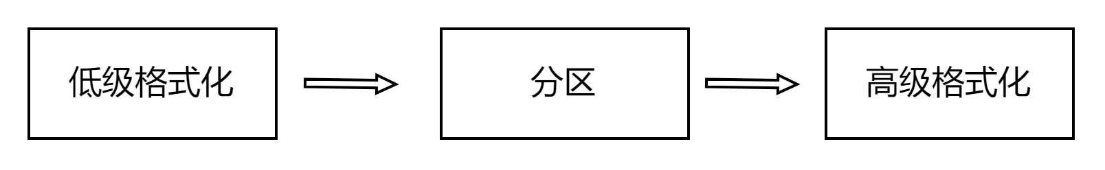

#### 低级格式化

又称硬盘的物理格式化，其主要目的是划分磁道、建立扇区数和选择扇区间隔比，即为每个扇区标注物理地址和扇区头标志，并以硬盘能识别的方式进行编码。

#### 分区表类型

CHS地址：柱面、磁头、扇区。

逻辑块地址（LBA），为了方便计算机访问硬盘，把硬盘上的空间划分成许许多多的区块（扇区），然后给每个区块分配一个地址。

##### MBR分区表模式的三种分区类型

###### 1)主分区

主分区，也称为主磁盘分区，用来存储操作系统。每个硬盘至少有1个主分区，最多4个。

###### 2)扩展分区

扩展分区不能直接使用，必须分成若干逻辑分区。扩展分区可以没有，最多1个，且主分区+扩展分区总共不 能超过4个。

###### 3)逻辑分区

逻辑分区是扩展分区的一部分。

硬盘的容量 = 主分区的容量+扩展分区的容量；扩展分区的容量 = 各个逻辑分区的容量之和。

##### fig:GPT分区表

GPT即GUID磁盘分区表，是全局唯一标识磁盘分区表，采用GPT分区模式，所有分区都是主分区，能很好的管理大容量硬盘，很好地与UEFI相配合。微软设定GPT分区最多128个，采用LBA64表示。

##### GPT分区表与MBR分区表的主要区别☆☆☆

###### 1)支持的分区数不同

①MBR分区表的硬盘最多支持划分4个主分区磁盘。

②GPT分区表类型的硬盘原则上不受分区个数的限制，但在Windows环境中设定的GPT磁盘最大分 区数量为128个。

###### 2)支持的硬盘大小不同

①MBR分区表类型最大仅支持2TB的硬盘。

②GPT分区表类型最大支持18EB的用硬盘。

1EB=1024PB， 1PB=1024TB。

###### 3)损坏后的严重程度不同

①MBR有自己的启动代码，一旦启动代码被破坏，系统就没法启动。

②GPT减少了分区表损坏的风险，GPT在硬盘最后保存了一份分区表的副本。

###### 4)兼容性不同

①MBR具有较好的兼容性。

②GPT分区表兼容性不如MBR。所以在GPT分区表的开头，处于兼容性考虑仍然存储一份传统的MBR区。

##### 分区表类型查看方法

①磁盘管理查看，右击“计算机”，选择“管理→存储→磁盘管理”。选择一个磁盘，右击，选择“属性→卷”，查看磁盘分区形式。

②diskpart命令行查看。Win+R运行cmd，输入“diskpart“回车，输入”list disk“回车，查看磁盘分区表类型。

#### 分区格式

##### 1. FAT16

特点：FAT16采用16位的文件分配表，能支持的最大分区为2GB。

优点：①具有较高的兼容性，几乎所有的操作系统都支持这一种格式；②相对速度快；③CPU资源耗 用少。

缺点：①硬盘的利用率低；②安全性差；③易受病毒攻击。

##### 2. FAT32

FAT32采用32位的文件分配表，单个硬盘的最大容量达到2TB，

优点：大大减少了硬盘空间的浪费，提高了硬盘利用率。

缺点：①运行速度比采用FAT16格式分区的硬盘要慢；②分区内单个文件大小不能超过4GB；③安全性仍然较差。

##### 3、exFAT

扩展FAT，也称FAT64，解决了FAT32不支持4GB及更大文件的问题。

##### 4. NTFS

NTFS是NT系统的标准文件系统，取代了文件分配表(FAT)文件系统，其显著的优点是安全性和稳定性极其出色，缺点是兼容性差。Vista后的操作系统必须安装在NTFS

### 2.了解Windows 10中使用磁盘管理功能进行分区的方法。☆☆☆

(1) 打开电脑，进入系统找到“此电脑"，鼠标右键点击"管理"。

(2) 打开“计算器管理”窗口，选择"存储”下的磁盘管理。

(3) 鼠标右键单击未分区磁盘，选择"新建简单卷"。

(4) 进入新建简单卷向导，点击“下一步"，填写磁盘的容量，填写驱动器号，填写需要的文件系统格式，填写完成后点击完成。

### 3. 掌握驱动程序的安装与卸载方法。

##### 什么是驱动程序

驱动程序是添加到操作系统中的一段代码，其中包含有关硬件设备的信息，有了此信息，计算机就可以与设备进行通信。操作系统不同，硬件的驱动程序不同。

##### 驱动程序的作用

驱动程序的作用是对BIOS不能支持的各种硬件设备进行解释，使计算机能够识别这些硬件设备，从而保证它们的正常运行。

##### 哪种情况下需要安装驱动程序☆

①新增或更换硬件设备。

②安装操作系统后。

③设备出现故障。

##### 驱动程序涉及的文件类型

exe可执行文件，sys系统文件，dll动态链接库文件，vxd虚拟设备驱动程序，drv设备驱动程序，inf系统信息文件。驱动文件大多在inf文件夹内。

##### 驱动程序的来源

①操作系统自带驱动；②生产厂商提供的随机驱动；③通过Internet找到相应的驱动程序进行下载、安装。

##### (1)驱动程序的安装顺序☆☆

①安装操作系统后，首先应该安装操作系统的Service Pack (SP)补丁。

②安装主板驱动。

③安装DirectX驱动。

④安装显卡、声卡、网卡和调制解调器等插在主板上的板卡类驱动。

⑤最后安装打印机、扫描仪、手写板等这些外设的驱动。

##### (2)驱动程序的安装方法

①系统检测自动安装；②通过随机光盘进行安装；③手动安装。

##### 在Win10中查看驱动程序

右击桌面上的”计算机“图标，选择”管理“。在打开的“计算机管理”中，单击”设备管理器“。单击所需查看设备所在项左侧的▹，展开子菜单。右击设备，在弹出的快捷菜单中选择”属性“，即可在打开的对话框中查看设备状态、驱动程序日期、版本等信息。

##### 在Win10中更新或卸载驱动程序☆☆

在“设备管理器”中，选择要卸载的驱动程序，右击“属性→驱动程序”，选择相应的操作按钮。（驱动程序详细信息、更新驱动程序、禁用设备、卸载设备）

## 

## 五、数据安全存储与恢复

### 1. 了解Windows 10操作系统备份与还原方法。

#### 备份系统：☆☆☆

①右击桌面上的“计算机”图标，在弹出的快捷菜单中单击“属性”。单击系统属性“设置”窗口中的“系统保护”按钮。

②选择”系统保护“选项卡，选中Win10所在的磁盘分区选项，单击”配置“按钮。

③进入”系统保护本地磁盘“对话框，选中”还原系统设置和以前版本的文件“单选按钮，单击”确定“按钮返回”系统属性“对话框。

④单击”创建“按钮，在弹出的”系统保护“对话框中输入识别还原点的描述信息，系统会自动添加当前日期和时间，单击”创建“按钮即可成功创建系统还原点。

#### 还原系统：☆☆☆

①右击桌面上的“计算机”图标，在弹出的快捷菜单中单击“属性”。单击系统属性“设置”窗口中的“系统保护”按钮。

②单击”系统还原“选区中的”系统还原“按钮。

③根据需要在”系统还原“对话框中选择所需还原的系统还原点，等待完成系统恢复。

### 2. 理解硬盘数据恢复的概念、分类、原理及防止数据丢失的注意事项。

##### (1)硬盘数据丢失的故障类型

硬盘数据丢失具有两种类型：软件类型故障和硬件类型故障。

###### 1)软件类型故障

软件类型故障主要有受病毒感染、误格式化或误分区、误克隆、误删除或覆盖、黑客软件的数据破坏、 **物理零磁道或逻辑零磁道损坏**、硬盘逻辑锁、操作时断电、意外电磁干扰造成数据丢失或破坏、系统 错误或瘫痪造成文件丢失或破坏等。

###### 2)硬件类型故障

硬件类型故障主要有盘片划伤、磁头变形、磁臂断裂、磁头芯片损坏、主轴电机烧毁、硬盘电路板或其他元器件损坏、**硬盘固件区错误**、**硬盘有坏道**等。

硬件故障一般表现为系统不认硬盘，常有一种"咔嚓咔嚓"的磁组撞击声或电机不转、通电后无任何声音、磁头定位不准造成读写错误等现象。一些具体的表现如下：

①开机时，系统没有找到硬盘，同时也没有任何错误提示。

②系统启动时间特别长，或读取某个文件，运行某个软件时经常出错，或者要经过很长时间才能操作成功，其间硬盘不断读盘并发出刺耳的杂音，这种现象意味着硬盘的盘片或硬盘的定位机构出现问题。

③经常出现系统瘫痪或者死机、蓝屏。

④开机时系统不能通过硬盘引导，光盘启动后可以转到硬盘盘符但无法进入。

##### (2)什么是硬盘数据恢复

定义：硬盘数据恢复就是把由硬件故障导致不可访问，或由于病毒、误操作、意外事故等各种原因导 致的丢失的数据还原成正常的数据，即恢复至它本来的面目。数据恢复不仅是指对文件的恢复，还可 以恢复硬盘的数据结构，也可以恢复不同的操作系统，恢复不同移动数码存储卡上的数据。

##### (3)硬盘数据恢复的层次（由难到易）☆

①完全低级格式化后的数据恢复

②主轴电机损坏的数据恢复

③磁头组件损坏的数据恢复

④软故障的数据恢复

⑤硬盘固件区损坏和电路板损坏的数据恢复

##### (4)硬盘软故障的数据恢复原理☆☆☆

删除文件、重新分区、高级格式化、快速低格、重整硬盘缺陷列表，都不会把数据从硬盘扇区中实际抹去。

删除文件只是把文件的地址信息在文件分配表和根目录表中抹去；  
重新分区只是对硬盘的分区表有所改动，硬盘中的数据并没有破坏；  
高级格式化只是重新创建新的文件分配表和根目录表，同样也不会清除原来在扇区中的的数据；  
快速低格只是用DM软件快速重写盘面、磁头、柱面、扇区等等初始化信息，仍然不会把数据从原来的扇区中抹去；  
重整硬盘缺陷列表也只不过是把新的缺陷扇区加入到G列表或者P列表中去。

##### (5)防止数据丢失的注意事项☆☆☆

（1）定期使用磁盘碎片整理优化工具进行整理硬盘数据；

（2）硬盘要轻拿轻放；

（3）及时备份重要数据；

（4）使用GHOST恢复分区时，一定要选对目标分区。

（5）数据文件一般不要放在C区或系统区。

### 3. 掌握运用工具软件恢复硬盘数据的方法。

#### 硬盘误删除数据恢复

##### 使用FinalData软件进行数据恢复☆☆☆

①在“文件”菜单下选择“打开”功能选项，这时屏幕会弹出一对话框，选择丢失数据的盘符。确定。

②开始搜索已删除文件，屏幕上显示了已被搜索出的目录数以及剩余操作时间，操作时间的多少要看硬盘容量的大小而定。

③搜索结束后屏幕上就显示出了搜索的结果，选取要恢复“已删除文件”。

④在“文件”菜单下选择“恢复”功能选项。选择恢复位置，单击“保存”按钮。等待恢复完成。

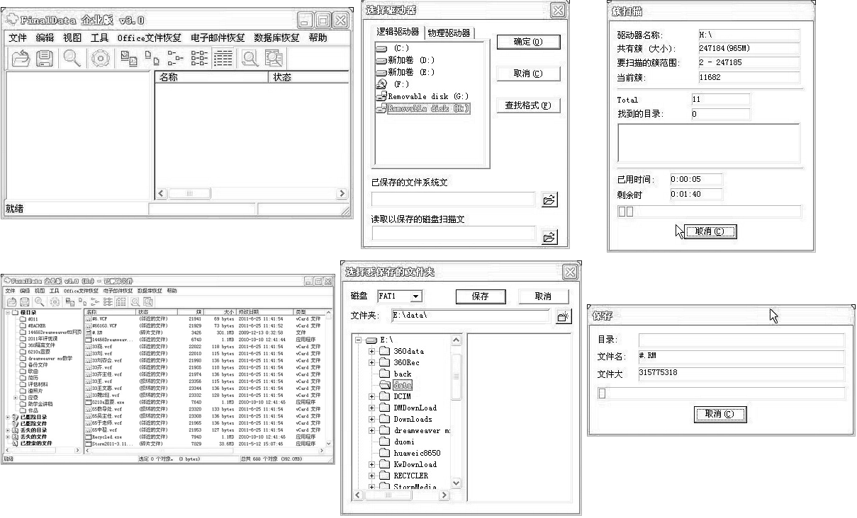

##### 使用WinHex软件进行数据恢复☆☆☆

①打开WinHex主程序界面，单击工具栏上的”打开磁盘“按钮。在弹出的”Edit Disk“对话框，选择待恢复所在分区，点”ok“。

②单击右上角的”文件浏览“按钮，打开文件浏览窗口。右击要恢复的文件，选择”Recover/Copy“命令，弹出”Select Target Folder“窗口，选择恢复到的位置。点击”ok“。

③开始数据恢复进程。恢复结束后，会弹出提示框。

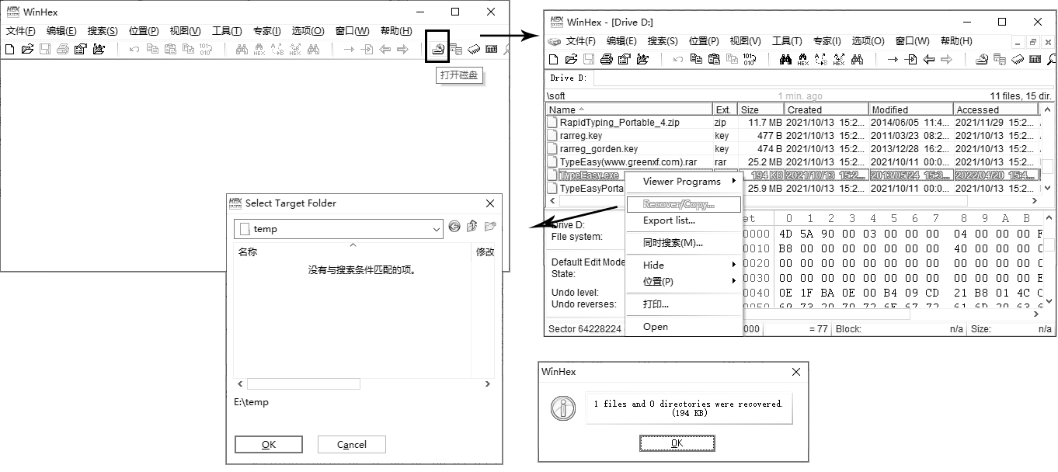

#### 硬盘误格式化数据恢复☆☆☆

①启动EasyRecovery，在主界面选择“数据恢复”按钮。

②在出现的数据恢复界面中，选择“格式化恢复”，选中被误格式化的分区。如果知道以前文件系统，在下拉框中选择。点下一步，开始扫描。

③EasyRecovery会根据扫描出的文件系统结构进行全分区的搜索。

④选择需要恢复的数据，单击下一步，单击浏览选择保存位置，单击下一步，即可开始复制数据。

⑤恢复完成后，单击完成。在弹出的“保存恢复”对话框中，选择“是”，选择文件保存位置，“确定”，完成恢复操作。

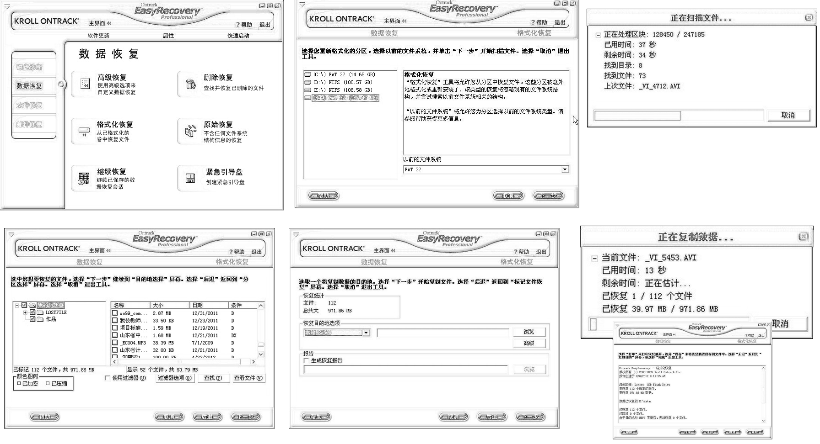

#### 硬盘误分区数据恢复

##### 1.搜索已丢失分区（重建分区表）☆☆

①要恢复分区，请先选择要恢复分区的硬盘。

②选择好硬盘后，单击“工具→搜索已丢失分区（重建分区表）”菜单项，或右击空白处，在菜单中选择“搜索已丢失分区（重建分区表）”选项，也可以单击工具栏上的“搜索分区”按钮，弹出“搜索丢失分区”对话框。

*可选择搜索范围：整个硬盘、当前选择的区域、未分区区域。*

③设置好搜索选项后，单击“开始搜索”按钮，程序开始搜索过程。搜索到分区后，如果预览文件不正确，单击对话框中的“忽略”按钮；如果分区正确，单击“保留”按钮。

④搜索完成后，弹出确认窗口。

⑤在不保存分区表的情况下，可以立即通过DiskGenius访问分区内文件。保存分区表后，分区会被系统识别及访问。如果想放弃所有搜索结果，单击”磁盘→重新加载当前磁盘“选项。

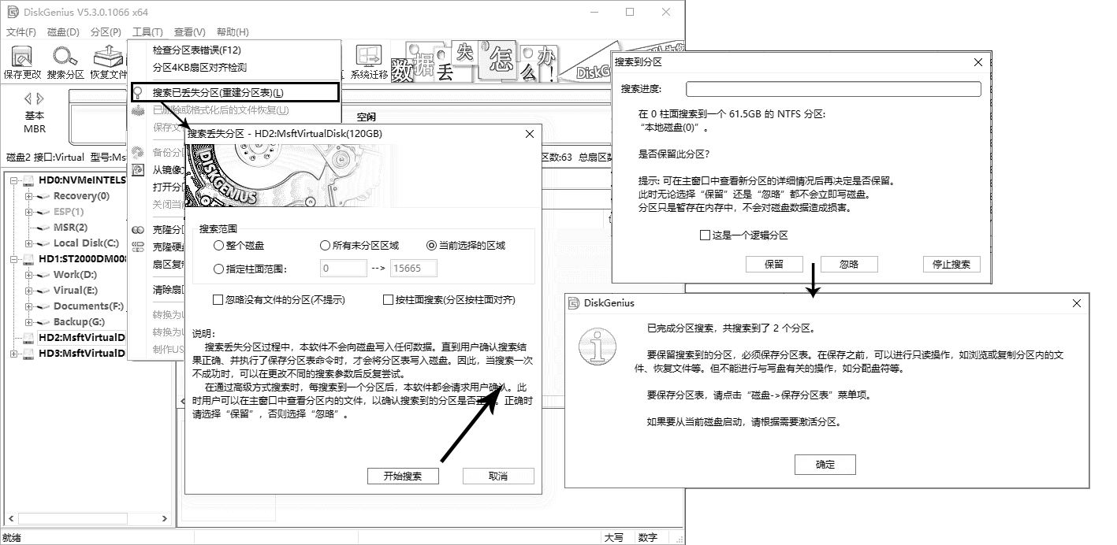

##### 2.重建主引导记录（重建MBR）

①选中需要重建MBR的磁盘，然后单击”磁盘→重建主引导记录（重建MBR）“菜单项，弹出”重建主引导记录“对话框。

②单击”是“，程序将使用自带的MBR重建主引导记录。

## 

## 六、计算机故障诊断与排除

### 1.掌握计算机故障的诊断原则及解决方法。

#### 计算机故障诊断原则☆☆☆

###### (1)“一切从简单的事情做起"原则

观察一般包括“看、听、闻、摸"四个步骤。一是看故障现象，根据现象来分析产生故障的原因。二 是看外观，包括是否变形、变色、有裂纹，是否有虚焊等。一般元器件表面温度为40℃~50℃，注意在触摸前要放掉身上的静电。

**观察包括以下几个方面的内容：**☆

①对计算机所表现的特征、显示内容的观察。

②对计算机内部环境情况的观察

③对计算机的软硬件配置观察。

④对计算机周围环境的观察。

###### (2)"先想后做”原则

###### (3)"先软后硬、由内到外"原则

###### (4)"抓核心问题"原则

#### 计算机故障解决方法☆☆

##### 1.观察法

观察法主要是从以下三个方面检查、解决计算机故障：☆☆

①观察系统板卡的插头、插座是否歪斜，电阻、电容引脚是否相碰，表面是否烧焦，芯片表面是否开裂，主板上的铜箔是否烧断。还要查看是否有异物掉进主板的元器件之间(造成短路)，也可以看看板上是否有烧焦变色的地方，印刷电路板上的走线(铜箔)是否断裂等等。

②观察计算机所在的环境是否恰当（市电、温湿度、灰尘等），软件应用及驱动版本安装是否正常，软硬件匹配的兼容性是否合适，是否有错误的操作习惯等。

③通过简便的软硬件检测工具判断故障部件和故障原因。

##### 2.最小系统法

最小系统是从维修判断故障的角度看，能使计算机故障复现或不复现的最基本的硬件环境和软件环境。有硬件最小系统和软件最小系统两种形式。

###### （1）硬件最小系统

由电源、主板、CPU、内存、显卡和显示器组成。

###### （2）软件最小系统

软件最小系统可分以下几种情况：

①能正常进入BIOS设置界面并可设置相关参数；

②能正常进入PE操作系统界面并能正常操作；

③能正常进入操作系统安全模式；

④能正常进入操作系统界面，但某些功能模块失效。

##### 3.逐步添加去除法

注意：①每次添加或去除硬件前务必做到断电操作；②不能同时添加或去除多个部件。

##### 4.替换法

替换法应尽量遵循的原则：☆☆☆

（1）根据观察故障发生的现象，来考虑需要进行替换的部件或设备。

（2）按替换部件的繁简程度进行替换。

（3）根据故障率来决定部件的替换顺序。首先考察和怀疑连接线接触是否良好、安装是否到位；其次替换怀疑有故障的部件；其次替换供电部件；最后与之相关的其他部件。

##### 5.诊断卡法

##### 6.释放电荷法

将主机断电（断开主机与电源的连接，笔记本还需去掉电池），然后连按2~3次主机电源开关，或者连续按住主机电源开关3秒。

##### 7.升降温法

#### 计算机故障分析基础知识

##### （1）软件故障

软件故障是指由于计算机系统兼容性配置不当、感染病毒或操作人员使用操作不当等原因引起无法正常运行的故障现象。

**常见软件故障及原因：**☆☆☆

①应用与应用，或应用与系统之间不兼容而引起的系统崩溃、蓝屏、死机、重启等现象。

②系统文件或驱动删除而引起系统崩溃、功能失效甚至无法启动系统等现象。

③系统中毒、系统文件遭到破坏造成无法正常运行的现象。

④多个杀毒互相冲突，导致系统运行卡顿、死机等现象。

##### （2）硬件故障

硬件故障是指计算机硬件系统中内部硬件与外部硬件因使用不当而引起的接触不良、电路或器件损坏、硬件本身电性能下降等原因引起的故障现象。

**常见的硬件故障及原因：**☆☆☆

①部件间的插口连接不匹配或接触不良。

②跳线设置错误引起的硬件之问发生冲突。

③由于硬件厂商的不同造成硬件与硬件之问互不兼容，引起计算机死机、蓝屏、无法启动等疑难故障。

④计算机使用一段时间后，设备部件的电性能下降、电路元器件虚焊、损坏引起功能失效，甚至无法正常启动工作的故障现象。

#### 计算机故障分析流程

##### （1）计算机软件故障分析

计算机软件故障主要指，由应用软件和系统软件的不兼容或软件系统被破坏而引起的系统不能正常启动和工作的现象。例如，BIOS中的某些设置被修改后造成找不到硬盘系统。驱动程序无法正常安装而造成各种各样的软件故障现象。

计算机软件故障通常是由于软件本身兼容性问题、系统软件中毒问题、用户操作不当问题所引起的。 一般可通过恢复系统正确设置、驱动程序的卸载与安装、操作系统的恢复与重装等方式解决。

下面简单介绍计算机软件故障的基本解决思路和处理方法。

1）查看软件应用功能快捷键设置是否正确，如 WiFi、蓝牙功能的启动与关闭。

2）磁盘垃圾文件过多引起计算机使用性能变差，建议定期清理。

3）系统开机启动项设置太多影响开机速度和系统的稳定性，建议关闭一些不必要的启动项，如 QQ、 微信等（初学者不可经易关闭看不懂的启动项，以免重启后无法进入系统）。

4）通常情况下只安装一个杀毒软件即可，安装过多杀毒软件将会拖慢整个系统的运行速度。

5）系统盘剩余空间太少或打开的快速启动文件过多，拖慢整个系统的运行速度。

6）如无法识别打印机等其他外部设备时，查看设备驱动程序是否正确安装（可在设备管理器中查看）。

7）查看应用软件的兼容性问题，如应用软件版本匹配问题、与操作系统是否兼容等。

8）某些顽固病毒无法清除时，可启动安全模式（Windows操作系统一般是在系统开始运行前按下【F8】 键），将病毒彻底清除。

9）安装新软件或更改其设置后导致系统无法正常启动时，可进入安全模式卸载此软件或者直接恢复所更改的设置，然后再返回系统界面即可排除故障。

10）可以通过调整虚拟内存的大小和禁用多余的系统服务来提升计算机运行速度。

11）查看BIOS设置参数是否正确，设置异常将会引起无法引1导硬盘系统或部分应用功能无法打开与关闭。

12)查看系统配置文件是否被破坏或删除导致系统崩溃，可通过重新设置或重装系统解决。

##### (2)计算机硬件故障分析

计算机硬件故障主要可分为以下几大类：电源故障、显示器故障、内存故障、硬盘故障、主板故障、 CPU故障、显卡故障、其他故障。

### 2. 掌握计算机常见故障的排除方法。

#### 不开机故障的解决

计算机不开机故障根据有无屏幕提示，又分为黑屏故障和系统故障。系统故障主要有如下几个方面。

##### (1)CMOS电池电量不足

检测方法：出现这一故障时，一般屏幕会出现提示："CMOS checksum error—Defaults Loaded"，采用默认设置后计算机能够正常启动，但重启后还会出现提示，甚至几十分钟后计算机才能通过自检。

解决方案：更换CMOS电池，如故障依旧， 按"Del”键后进入BIOS设置界面，恢复默认设置，重启计算机即可排除故障。

##### (2)CMOS设置故障

检测方法：出现这一故障，一般是计算机在自检阶段停止，无法继续开机。进入CMOS设置界面，查看硬盘参数设置，看能否正确识别硬盘；查看计算机启动顺序设置项，看是否为硬盘引导。

解决方案：进入CMOS设置界面，选择"Load Fail-Safe Defaults"项，即恢复出厂设置，保存退出即可排除故障。

##### (3)操作系统故障

检测方法：这一故障典型表现为开机自检通过，但进不了系统，在启动画面处停止。出现这种情况可由很多原因引起，比较常见的就是系统文件被修改、破坏，或是加载了不正常的命令行。此外，硬盘的故障也是原因之一。

解决方案:首先要尝试能否进人安全模式，开机时按F8键，选择启动菜单里“Safe model(安全模式)"， 进入安全模式后，通过设备管理器和系统文件检查器来查找故障，遇到有"！ "或“？ "号显示项目则要根据具体情况，重装驱动程序，系统文件受损可以从安装文件中恢复。

#### 死机故障的解决

计算机死机故障成因很复杂，这类故障一般分硬件系统和软件系统两大类，主要体现在以下几方面。

##### ①CPU散热器故障

##### ②显卡、电源散热器故障

##### ③病毒、木马入侵导致系统资源耗尽

##### ④电源故障

#### 蓝屏故障的解决

蓝屏故障是Windows系统特有的自我保护现象，当Windows系统中有软件或硬件的工作条件发生了 改变，例如某个配置文件运行失败，有可能产生破坏系统内核的操作时，Windows会调用蓝屏处理中 断程序，根据错误发生类型在屏幕上有相应的英文提示信息，一般可通过阅读英文提示信息判断蓝屏产生的原因。蓝屏现象产生的原因可从软件和硬件两方面来排除故障。

##### (1)硬件方面导致蓝屏现象☆☆

###### ①超频过度

###### ②内存发生物理损坏或者内存与其他硬件不兼容

###### ③系统硬件冲突

###### ④劣质配件导致蓝屏

##### (2)软件方面导致蓝屏

原因：

①遭到病毒或黑客攻击；

②注册表中存在错误或损坏；

③启动时加载程序过多；

④软件安装版本冲突；

⑤虚拟内存不足造成系统多任务运算错误；

⑥动态链接库文件丢失；

⑦安装过多的字体文件；

⑧加载的计划任务过多；

⑨系统资源产生冲突或资源耗尽；

⑩产生软硬件冲突等原因。

解决：因软件原因产生蓝屏情况较多，解决软件故障要依据具体情况，一般通过“任务管理器"、“设备管理器"、"磁盘清理”、"系统还原"、“注册表编辑器”或者其他工具软件加以修复。

#### 黑屏故障的解决

黑屏故障是指开机时按下电源按钮后，计算机无响应，显示器屏幕不亮。

##### (1)电源线、信号线连接故障

检测方法：先检测显示器、主机箱电源线是否正常、显示器数据线是否正常，往往可以在第一时间发现故障原因。

解决方案：正确连接电源线、信号线。电源线接触不良的可换用高品质线，显示器信号线接头螺丝要固定好。

##### (2)开机后CPU风扇转但黑屏

###### 1)主板BIOS有报警声

检测方法：发出报警声，多为内存接触不良或损坏，可采用替换法进一步测试。

解决方案：取下内存条，用橡皮擦拭金手指后重新安装，接触不良情况可解决，如故障依旧存在则需更换内存条。

###### 2)主板BIOS没有报警音

检测方法：此时观察主板硬盘指示灯，如果出现不规律的闪动，硬盘有相应的读取数据声音，判断系统在正常启动，则将检查的重点放在显示器上。

解决方案：采用替换法确定是否是显示器故障。如果出现显示器故障，普通用户请不要自行打开显示器后盖进行维修，因为显示器内部存在高压电。

###### 3)主板硬盘指示灯长亮，或是长暗

检测方法：将检查的重点放在主机上，可尝试将内存、显卡、硬盘等配件逐一插拔的方式来确认故障源。若全部试过后，计算机故障依然没有解决，则推断CPU或主板有可能损坏。

解决方案：更换损坏配件。

##### (3)开机后CPU风扇不转且黑屏☆☆☆

此种故障处理难度最大，尤其是在没有任何专业设备的情况下，建议操作步骤如下：

①将主板与机箱的接线全部拔下，用螺丝刀碰触主板电源控制针PW_SW (注意：PW_SW位置参照主板说明书，误碰有可能烧毁主板)，如果正常开机，证明是机箱开机和重启键的问题，或者是连线 错误。

②打开机箱，将主板BIOS电池拔下，稍等一会再重新装上，或用CMOS跳线进行清空CMOS操作， 观察计算机是否可以正常启动。

③将电源和主板、光驱、硬盘、软驱等设备相互之间的数据和电源线全部拔下，将主板背板所有设备， 如显示器、网线、鼠标、键盘也全部拔下，清除主板电源插座和电源插头上的灰尘后可尝试开机，如果可以开机，断电后再将其他设备安装到位，以确认故障源。确认后更换出故障的配件即可解决问题。

④更换一个新电源，看计算机能否启动。若经过以上四步检修计算机仍然无法启动，则可判断是主板或CPU烧毁。

#### 重启故障的解决

计算机在正常使用情况下无故重启是常见故障之一。需要指出的是，就算没有软、硬件故障的计算机， 偶尔也会因为系统原因或非法操作而重启，所以偶尔一两次的重启并不一定是计算机出了故障。

**重启故障的常见原因：**☆☆☆

###### (1)Reset重启按钮没有回位导致反复重启

###### (2)电网电压起伏过大导致重启

###### (3) CPU风扇转速过低或CPU过热造成重启

###### (4)主板电容漏液造成主板不稳定重启

###### (5)硬盘磁道损坏导致重启

#### 典型故障案例☆ ~ ☆☆☆

##### 【案例1】台式主机接入电源后自动开机。

故障分析与解决：两种情况：一是硬件问题；二是软件BIOS设置问题。硬件问题通常是由于开机按键损坏或短路引起，可通过更换开机按键或电源解决，如果是由于主板开机线路故障引起的，可以通过维修或更换主板解决；软件BIOS设置问题，可开机进入BIOS设置界面找到电源选项设置（将电源选项设置中“PWRON After PWR-Fail”设置为"OFF"），将上电自动开机功能关闭，保存设置后退出。

##### 【案例2】台式主机死机后无法正常启动，只有通过重装系统才能启动。但在设备管理器里出现很多问号，如打印口、COM口等显示没有驱动。

故障分析与解决：两种情况：一是接口损坏；二是接口接触不良。如果重装系统、安装驱动后，仍不能解决问题，只能对主机进行维修。打开机箱，拔下外部设备，取出主板，进行主板清理。重新安装后若问题仍未解决，则为接口损坏，只能更换主机或维修主板。

##### 【案例3】计算机频繁死机，在进行BIOS设置时也会出现死机现象。☆☆

故障分析与解决：主板散热设计不良或主板cache有问题。如主板散热不良引起，可发现主板CPU周围元器件温度过高，解决方法为更换大功率风扇。如果是cache造成，则进入BIOS设置，将cache禁止即可。如仍无法解决，则证明主板或CPU存在问题，更换主板或CPU。

##### 【案例4】无法保存BIOS设置的参数。☆

故障分析：主板电池电压不足或CMOS跳线设置错误。

解决：先更换CMOS电池。如仍未解决，则检查CMOS跳线。如CMOS跳线正确，但仍存在问题，可判断主板电路存在问题。对主板进行芯片级检修。

##### 【案例5】台式机无法启动硬盘上的操作系统，进入系统界面。☆

分析：①硬盘系统引导模式不正确（MBR和GPT），②硬盘启动项设置错误。

解决：①Windows7以前的系统，采用MBR模式；Windows8以上系统采用GPT。②开机后进入BIOS设置界面，将系统盘设置为启动第一项后保存退出即可。

##### 【案例6】H110主板，i3-4170 CPU，普通200W电源。每次开机总要反复按几次开机键，才能点亮计算机。有时检测硬盘时就会停滞，重启一次就可以解决问题。

分析：电源功率不足。

解决：更换大品牌、大功率电源。

##### 【案例7】开机进系统蓝屏，蓝屏代码：0x00000001A。

分析：一、劣质配件导致故障，如硬盘有坏道，可以使用MHDD进行扫描。二、内存故障，使用内存诊断工具（MdSched.exe）。

解决：使用MHDD扫描，排除硬盘坏道故障。使用内存诊断工具，根据蓝屏代码确定故障为内存不兼容，更换内存条解决。

##### 【案例8】开机屏幕出现英文提示“Fan Error”报错，无法正常启动。

分析：根据提示，可判断风扇或主板存在硬件故障。

解决：拆机发现风扇连接线没插紧。重新进行插拔固定后，解决。

##### 【案例9】一台式机，开机进BIOS设置，除可以设置“用户口令”、“保存并退出”、“不保存并退出”3项，其余各项均无法进入。

分析：CMOS存储芯片损坏引起。

解决：尝试放电处理（拔除CMOS电池、短接CMOS电池正负极、CMOS清空跳线）。如果仍无法解决，尝试升级BIOS程序。如仍未解决，更换或维修主板。

##### 【案例10】使用Win10一段时间后系统运行速度慢，打开任务管理器，CPU占用率达到100%。☆☆

分析及解决：

①杀毒软件造成的故障。只装一个杀毒。

②驱动程序出错造成的故障。删除出现异常的驱动程序，从官网重新下载并安装稳定版驱动程序。

③计算机病毒或木马入侵造成的故障。使用正规杀毒彻杀并清理系统内存和磁盘上的病毒，然后重启计算机。

##### 【案例11】某台计算机，在BIOS界面查看MAC地址时显示“Not Available”，而在系统内通过命令查询MAC地址正常且联网使用无异常。

分析与解决：BIOS版本过低，通过官网下载，将BIOS升级到指定版本解决此问题。

##### 【案例12】一台Win10计算机，进入系统后桌面图标持续闪烁，变白后恢复原状，反复如此。☆

分析：可能是系统与安装的应用软件发生冲突引起的。

解决：单击“开始菜单→设置→应用→默认应用”，然后单击“重置未Microsoft推荐的默认值”下面的“重置”按钮。等待完成后看是否恢复正常。

##### 【案例13】计算机开机时提示“Invaild system disk”（没有可用系统盘）。☆☆☆

分析：开机时无法找到活动分区。

解决：重新激活系统分区。使用USB闪存盘启动到PE系统后运行DiskGenius，在硬盘列表中选中系统分区并右击，在弹出的快捷菜单中选择“激活当前分区”选项即可。

##### 【案例14】系统分区引导记录没有错误，但每次启动时却出现“Bootmgr is missing, Press Ctrl+Alt+Delete to restart”的提示。☆

分析；Windows的引导文件Bootmgr文件丢失。

解决：从与操作系统对应的系统安装盘的根目录中，复制Bootmgr到系统分区即可。如提示覆盖同名文件，同意。

##### 【案例15】一台式机，H110M-F主板，DDR4 2400 4GB内存，WD1TB硬盘，板载声卡、网卡、显卡。在安装Win8原版系统时，提示“无法将Windows配置为在此计算机的硬件上运行”，无法继续进行安装。

分析：系统在检测系统性能时出现了问题。

解决：当出现该对话框时，按“Shift+F10”，在弹出的命令窗口中输入“cd oobe”，回车后输入“msoobe.exe”，在弹出的对话框中根据提示完成设置即可。

##### 【案例16】一台新购台式机，开机提示“0135 Front FAN2 failure”报错信息。

解决：开机按F1进入BIOS，按F9根据提示加载默认值后，按F10保存并退出。

##### 【案例17】系统内核文件出错，或者硬件、服务配置出错导致蓝屏。☆☆

分析：该故障大多是病毒的侵袭，或者安装了不兼容的硬件（如虚拟光驱）造成。

解决：①尝试恢复配置。重启按F8进入高级启动选项，然后选择“最近一次的正确配置（高级）“选项，重启后查看是否再次出现类似故障。

②如故障依旧，尝试使用”安全模式“。开机按F8，选择”安全模式“，根据屏幕提示卸载不兼容的硬件驱动。

③如仍未解决，选择”修复计算机“命令进入WinRE，尝试使用”系统还原“功能修复。

④如仍未解决，还可以使用重装系统的方法来解决。

##### 【案例18】台式机在机器晃动时会出现间歇性黑屏故障，且机器会自动恢复而不会出现死机现象。

分析：主板出现松动或安装不到位。

解决：重装，将主板安装到位或加固螺丝。

##### 【案例19】某台计算机，冷启开机时会出现花屏现象。但开机使用一段时间（15分钟左右）或重启后花屏故障消失。☆

分析与解决：

开机花屏通常有两种表现。

①冷开机花屏。使用环境低于10℃时冷启，会出现花屏。将计算机从低温环境移至常温环境，并保持2小时以上再开机。

②间歇性花屏。首先核实在BIOS下是否花屏，若仍然存在，可确定是花屏硬件故障。通过外接显示器核实是显示端还是主机端故障。若在系统下故障复现率很高，而在BIOS下无法复现，可确认卸载集成显卡驱动后故障是否消失，如故障消失则务必恢复原厂系统测试。

主流操作系统有哪些 2

PC的发展趋势 2

主板的主要功能☆☆☆ 3

MCH+ICH 架构的结构特点☆☆ 4

PCH架构的结构特点☆☆ 5

单芯片架构的结构特点 5

CPU工作原理☆☆ 6

CPU基本参数☆☆☆ 6

CPU缓存的工作原理 6

什么是超线程技术☆☆☆ 7

什么是动态随机存储器 8

内存条的主要性能指标 8

什么是双通道技术，如何打开双通道 8

硬盘引导原理 11

①主引导扇区MBR 11

②操作系统引导扇区OBR 12

③分区的FAT文件系统结构 12

⑶硬盘主要性能参数☆☆ 12

①分类 12

②容量 12

③转速 13

④缓存 13

⑤平均寻道时间 13

⑥数据传输率 13

(4)固态硬盘☆☆ 13

显卡 13

(1) 显卡的结构及工作原理 13

(2) 显卡主要性能指标☆☆☆ 14

1）显存 14

2）显卡频率 14

3）散热方式 14

4）显卡接口 14

5）物理特性 14

(3) 独立显卡与集成显卡 15

5. 理解显示器、声卡、打印机、扫描仪的工作原理、结构特点及性能指标. 15

显示器 15

(1)显示器的分类及工作原理 15

CRT显示器的组成及工作原理 15

LCD显示器的组成及工作原理☆☆☆ 15

(2)液晶显示器的主要性能参数☆☆ 16

1）点距和可视面积 16

2）最佳分辨率和刷新率 16

3）亮度 16

4）对比度 16

5）响应时间 16

6）可视角度 17

7）最大显示色彩数 17

8）点缺陷 17

声卡 17

打印机 17

扫描仪 17

二、计算机硬件安装与调试 19

1. 了解装机前的准备工作及安装注意事项。 19

设计装机方案 19

配件选购原则☆☆ 19

配件选购注意事项☆☆ 19

主要配件的搭配☆☆ 19

准备工作 19

装机注意事项☆☆☆ 19

2. 掌握计算机硬件的组装方法。 20

装机流程 20

电源的检查☆ 20

Intel CPU的安装步骤☆☆☆ 20

CPU安装注意事项☆☆☆ 20

CPU风扇的安装步骤☆ 21

内存的安装步骤☆☆☆ 21

主板的安装步骤☆☆☆ 21

扩展卡的安装步骤☆☆☆ 21

硬盘的安装步骤☆☆ 21

光驱的安装步骤☆ 22

安装各配件时需注意的问题☆☆☆ 22

主板上各种插槽、插针 22

主板上的常见接口 23

3. 掌握装机过程中的常见故障与处理方法. 23

【故障现象1】开机后计算机没有任何反应。☆☆ 23

【故障现象2】开机后计算机的电源已经通电了，机箱面板的POWER指示灯、硬盘指示灯都亮，但 是显示器不亮，只有橘黄色的显示器指示灯在一闪一闪，但无声音提示。☆☆☆ 24

【故障现象3】新组装的计算机，在服务商那里一切正常，回家后，连接上全部的连线后，显示器不显示，主机正常运行。☆ 24

【故障现象4】开机后计算机自动重启。☆☆ 24

【故障现象5】开机后，显示器无显示，但有报警声。 24

【故障现象6】开机后屏幕出现"Keyboard error or no keyboard present"的提示。 25

【故障现象7】前置音频、USB无效。 25

【故障现象8】CPU风扇声音过大或开机后一直狂转。 25

【故障现象10】开机后显示“on board parlty error”。 25

【故障现象11】开机后系统无法识别硬盘，或者进入系统时间过长。☆ 25

【故障现象12】由于显卡原因造成黑屏、死机、屏闪。 26

4. 了解装机后的检查与调试方法。 26

(1)通电前的检查☆☆ 26

(2)通电调试 26

三、BIOS基本设置 27

1. 了解BIOS的基本功能、分类。 27

BIOS，基本输入/输出系统 27

认识 CMOS 27

BIOS 与 CMOS 的区别☆☆☆ 27

BIOS基本功能☆☆☆ 27

(1)自检及初始化 27

①POST加电自检 ②初始化 ③引导程序 27

(2)程序服务处理和硬件中断处理 27

2. 理解常见BIOS报警信号含义. 27

Award BIOS自检响铃的含义 27

3. 掌握常用BIOS的基本设置方法. 27

如何进入BIOS设置 27

Phoenix-Award 的 BIOS 设置 28

(1)进入BIOS设置主界面 28

Standard CMOS Features （标准CMOS功能设定）项子菜单 28

Advanced BIOS Features (高级BIOS功能设定) 项子菜单 28

Integrated Peripherals （外部设备设定）子菜单 29

Power Management Setup （电源管理设定）选项子菜单 29

Frequency/Voltage Control （频率/电压控制）项子菜单 29

其他项目设置 29

EC基本概念和特点☆☆☆ 30

UEFI基本概念和特点☆☆☆ 30

与BIOS比的优点 30

四、计算机软件安装与调试 31

1. 掌握硬盘分区的概念、分区的类型。 31

低级格式化 31

分区表类型 31

MBR分区表模式的三种分区类型 31

1)主分区 31

2)扩展分区 31

3)逻辑分区 31

GPT分区表 31

GPT分区表与MBR分区表的主要区别☆☆☆ 31

1)支持的分区数不同 31

2)支持的硬盘大小不同 32

3)损坏后的严重程度不同 32

4)兼容性不同 32

分区表类型查看方法 32

分区格式 32

1. FAT16 32

2. FAT32 32

3、exFAT 32

4. NTFS 33

2.了解Windows 10中使用磁盘管理功能进行分区的方法。☆☆☆ 33

3. 掌握驱动程序的安装与卸载方法。 33

什么是驱动程序 33

驱动程序的作用 33

哪种情况下需要安装驱动程序☆ 33

驱动程序涉及的文件类型 33

驱动程序的来源 33

(1)驱动程序的安装顺序☆☆ 33

(2)驱动程序的安装方法 34

在Win10中查看驱动程序 34

在Win10中更新或卸载驱动程序☆☆ 34

五、数据安全存储与恢复 35

1. 了解Windows 10操作系统备份与还原方法。 35

备份系统：☆☆☆ 35

还原系统：☆☆☆ 35

2. 理解硬盘数据恢复的概念、分类、原理及防止数据丢失的注意事项。 35

(1)硬盘数据丢失的故障类型 35

1)软件类型故障 35

2)硬件类型故障 35

(2)什么是硬盘数据恢复 36

(3)硬盘数据恢复的层次（由难到易）☆ 36

(4)硬盘软故障的数据恢复原理☆☆☆ 36

(5)防止数据丢失的注意事项☆☆☆ 36

3. 掌握运用工具软件恢复硬盘数据的方法。 36

硬盘误删除数据恢复 36

使用FinalData软件进行数据恢复☆☆☆ 36

使用WinHex软件进行数据恢复☆☆☆ 37

硬盘误格式化数据恢复☆☆☆ 38

硬盘误分区数据恢复 39

1.搜索已丢失分区（重建分区表）☆☆ 39

2.重建主引导记录（重建MBR） 39

六、计算机故障诊断与排除 41

1.掌握计算机故障的诊断原则及解决方法。 41

计算机故障诊断原则☆☆☆ 41

(1)“一切从简单的事情做起"原则 41

(2)"先想后做”原则 41

(3)"先软后硬、由内到外"原则 41

(4)"抓核心问题"原则 41

计算机故障解决方法☆☆ 41

1.观察法 41

2.最小系统法 41

（1）硬件最小系统 41

（2）软件最小系统 42

3.逐步添加去除法 42

4.替换法 42

5.诊断卡法 42

6.释放电荷法 42

7.升降温法 42

计算机故障分析基础知识 42

（1）软件故障 42

（2）硬件故障 43

计算机故障分析流程 43

（1）计算机软件故障分析 43

(2)计算机硬件故障分析 44

2. 掌握计算机常见故障的排除方法。 44

不开机故障的解决 44

(1)CMOS电池电量不足 44

(2)CMOS设置故障 44

(3)操作系统故障 44

死机故障的解决 44

①CPU散热器故障 45

②显卡、电源散热器故障 45

③病毒、木马入侵导致系统资源耗尽 45

④电源故障 45

蓝屏故障的解决 45

(1)硬件方面导致蓝屏现象☆☆ 45

①超频过度 45

②内存发生物理损坏或者内存与其他硬件不兼容 45

③系统硬件冲突 45

④劣质配件导致蓝屏 45

(2)软件方面导致蓝屏 45

黑屏故障的解决 46

(1)电源线、信号线连接故障 46

(2)开机后CPU风扇转但黑屏 46

1)主板BIOS有报警声 46

2)主板BIOS没有报警音 46

3)主板硬盘指示灯长亮，或是长暗 46

(3)开机后CPU风扇不转且黑屏☆☆☆ 46

重启故障的解决 47

(1)Reset重启按钮没有回位导致反复重启 47

(2)电网电压起伏过大导致重启 47

(3) CPU风扇转速过低或CPU过热造成重启 47

(4)主板电容漏液造成主板不稳定重启 47

(5)硬盘磁道损坏导致重启 47

典型故障案例☆ ~ ☆☆☆ 47

【案例1】台式主机接入电源后自动开机。 47

【案例2】台式主机死机后无法正常启动，只有通过重装系统才能启动。但在设备管理器里出现很多问号，如打印口、COM口等显示没有驱动。 47

【案例3】计算机频繁死机，在进行BIOS设置时也会出现死机现象。☆☆ 47

【案例4】无法保存BIOS设置的参数。☆ 47

【案例5】台式机无法启动硬盘上的操作系统，进入系统界面。☆ 48

【案例6】H110主板，i3-4170 CPU，普通200W电源。每次开机总要反复按几次开机键，才能点亮计算机。有时检测硬盘时就会停滞，重启一次就可以解决问题。 48

【案例7】开机进系统蓝屏，蓝屏代码：0x00000001A。 48

【案例8】开机屏幕出现英文提示“Fan Error”报错，无法正常启动。 48

【案例9】一台式机，开机进BIOS设置，除可以设置“用户口令”、“保存并退出”、“不保存并退出”3项，其余各项均无法进入。 48

【案例10】使用Win10一段时间后系统运行速度慢，打开任务管理器，CPU占用率达到100%。☆☆ 48

【案例11】某台计算机，在BIOS界面查看MAC地址时显示“Not Available”，而在系统内通过命令查询MAC地址正常且联网使用无异常。 48

【案例12】一台Win10计算机，进入系统后桌面图标持续闪烁，变白后恢复原状，反复如此。☆ 49

【案例13】计算机开机时提示“Invaild system disk”（没有可用系统盘）。☆☆☆ 49

【案例14】系统分区引导记录没有错误，但每次启动时却出现“Bootmgr is missing, Press Ctrl+Alt+Delete to restart”的提示。☆ 49

【案例15】一台式机，H110M-F主板，DDR4 2400 4GB内存，WD1TB硬盘，板载声卡、网卡、显卡。在安装Win8原版系统时，提示“无法将Windows配置为在此计算机的硬件上运行”，无法继续进行安装。 49

【案例16】一台新购台式机，开机提示“0135 Front FAN2 failure”报错信息。 49

【案例17】系统内核文件出错，或者硬件、服务配置出错导致蓝屏。☆☆ 49

【案例18】台式机在机器晃动时会出现间歇性黑屏故障，且机器会自动恢复而不会出现死机现象。 49

【案例19】某台计算机，冷启开机时会出现花屏现象。但开机使用一段时间（15分钟左右）或重启后花屏故障消失。☆ 50